
МИНОБРНАУКИ РОССИИ
федеральное государственное бюджетное образовательное
учреждение высшего образования
«Национальный исследовательский университет «МЭИ»

Институт | ИТАЭ
Кафедра | АСУ ТП

ВЫПУСКНАЯ КВАЛИФИКАЦИОННАЯ РАБОТА
(магистерская диссертация)

 | Направление |  |  |  |  | 13.04.01 Теплоэнергетика и теплотехника
 | (код и наименование)
 | Направленность (программа) |  |  |  |  |  |  |  |  | Автоматизированные системы
 | управления объектами ТЭС и АЭС
 | Форма обучения |  |  |  |  |  |  | Очная
 |  |  | (очная/очно-заочная/заочная)
 | Тема: |  | Использование нейронных сетей в энергетике с разработкой
 | многомерного нейрорегулятора
 | Студент |  |  | ТФ-06м-17 Казьмирук И.Ю.
 | группа подпись фамилия и инициалы
 | Научный руководитель |  |  |  |  |  | к.т.н. доцент Мезин С.В.
 | уч. степень должность подпись фамилия и инициалы
 | Консультант
 | уч. степень должность подпись фамилия и инициалы
 | Консультант
 | уч. степень должность подпись фамилия и инициалы
 | «Работа допущена к защите»
 | Зав. кафедрой |  |  |  |  |  | д.т.н. Профессор Андрюшин А.В.
 | уч. степень звание подпись фамилия и инициалы
 | Дата
 | Москва, 2019
МИНОБРНАУКИ РОССИИ
федеральное государственное бюджетное образовательное
учреждение высшего образования
«Национальный исследовательский университет «МЭИ»

Институт | ИТАЭ
Кафедра | АСУ ТП

ЗАДАНИЕ
НА ВЫПУСКНУЮ КВАЛИФИКАЦИОННУЮ РАБОТУ
(магистерскую диссертацию)

Направление |  |  |  | 13.04.01 Теплоэнергетика и теплотехника
(код и наименование)

Направленность (профиль) |  |  |  |  |  |  | Автоматизированные системы управления
объектами тепловых и атомных электрических станций.
Форма обучения |  |  |  |  |  | очная
 | (очная/очно-заочная/заочная)
Тема: | Использование нейронных сетей в энергетике с разработкой
многомерного нейрорегулятора
Студент |  | ТФ-06м-17 Казьмирук И.Ю.
группа подпись фамилия и инициалы

Научный руководитель |  |  |  |  | к.т.н. доцент Мезин С.В.
уч. степень должность подпись фамилия и инициалы

Консультант
уч. степень должность подпись фамилия и инициалы
Консультант
уч. степень должность подпись фамилия и инициалы
Зав. кафедрой |  |  |  |  | д.т.н. Профессор Андрюшин А.В.
уч. степень звание подпись фамилия и инициалы
Место выполнения работы |  |  |  |  |  |  | МЭИ кафедра АСУ ТП

1.Обоснование выбора темы выпускной квалификационной работы
В мире сейчас активно идет развитие перспективных технологий
управления технологическими процессами с использованием
искусственного интеллекта, который имитирует природные процессы,
такие как деятельность нейронов мозга. В прикладных задачах все
большее распространение находят искусственные нейронные сети (ИНС).
На данный момент нет единого подхода к разработке автоматических
систем регулирования на основе нейроуправления и мало известны
практические результаты их применения. Поэтому необходимо
разработать универсальный алгоритм настройки искусственной
нейронной сети как регулятора и реализовать одну из таких моделей на
лабораторном стенде кафедры АСУ ТП.
В целях расширения полученных знаний и доказательства
универсальности полученного алгоритма, необходимо разработать
модель многомерной автоматической системы с нейрорегулятором.
Научный руководитель |  | Мезин С.В. | дата
Студент | Казьмирук И.Ю. |  | дата

2.Консультации по разделу
Подпись консультанта |  | дата

3.Консультации по разделу
Подпись консультанта |  | дата
4. План выполнения выпускной квалификационной работы
№  п\п | Содержание разделов | Срок  выпол-  нения | Трудоём-  кость,  %
I. | Теоретическая часть  - Обзор литературы и выбор направления изучения исследований по теме данной диссертации.  - Разработка концепции для разработки моделей АСР с нейрорегулятором.  - Сбор необходимой информации по объекту управления на стенде кафедры. | 05.02.19 – 06.03.19 | 10
II. | Экспериментальная часть  - Разработка моделей двухконтурных АСР с нейрорегулятором  - Разработка модели одноконтурной АСР температуры печи с нейрорегулятором.  - Разработка программного обеспечения контроллера для реализации АСР температуры печи с нейрорегулятором на стенде кафедры.  - Разработка программного обеспечения для обучения нейронной сети в качестве идентификатора объекта управления.  - Разработка модели многомерной АСР с нейрорегулятором без учета технических средств автоматизации  - Разработка модели многомерной АСР с нейрорегулятором с учетом технических средств автоматизации. | 07.03.19 – 31.05.19 | 60
III. | Публикации  1.Матричный метод расчетов динамических рекуррентных искусственных нейронных сетей Сабанин В.Р., Дементьев Д.А., Казьмирук И.Ю., Репин А.И./ Молодой ученый 2018г. 13 выпуск, часть 1. С. 1-9  2. Некоторые результаты использования искусственных нейронных сетей в качестве регулятора автоматической системы регулирования // Сабанин В.Р., Дементьев Д.А., Казьмирук И.Ю./ Сборник трудов 26-й международной научно-технической конференции «Современные технологии в задачах управления, автоматики и обработки информации» г. Алушта, Крым, Россия 14-20 сентября 2017 г. С. 60-61.  3.Казьмирук И. Ю., Сабанин В. Р., Дементьев Д. А. Применение нейронных сетей в качестве регулятора в двухконтурных системах автоматического регулирования // Молодой ученый. — 2019. — №4. — С. 91-96.  4.Казьмирук И. Ю., Дементьев Д. А., Сабанин В. Р., Архипов А. Б., Кириенок Д. С. Использование метода обратного распространения ошибки для параметрической адаптации шагового нейрорегулятора // Молодой ученый. — 2018. — №24. — С. 1-11.  5.Исследование применения нейронных сетей в качестве адаптивного регулятора // Сабанин В.Р., Дементьев Д.А., Казьмирук И.Ю., Мезин С.В. / Тезисы докладов XXIV международ-ной научно-технической конфе-ренции «Радиоэлектроника, электро-техника и энергетика» г. Москва, Россия 15-16 марта 2018 г. С. 904. | 07.02.19 – 31.05.19 | 25
IV. | Оформление диссертации  1. Печатная и электронная версии.  2. Презентация. | 31.05.19 – 22.06.19 | 10
5. Рекомендуемая литература
- Матричный метод расчетов динамических рекуррентных
искусственных нейронных сетей Сабанин В.Р., Дементьев Д.А.,
Казьмирук И.Ю., Репин А.И./ Молодой ученый 2018г. 13 выпуск, часть 1.
С. 1-9
- Казьмирук И. Ю., Сабанин В. Р., Дементьев Д. А.
Применение нейронных сетей в качестве регулятора в двухконтурных
Системах автоматического регулирования//Молодой ученый—2019. №4.
—С.91-96.
- Казьмирук И. Ю., Дементьев Д. А.,Сабанин В. Р.,Архипов
А.Б., Кириенок Д. С. Использование метода обратного распространения
ошибки для параметрической адаптации шагового нейрорегулятора //
Молодой ученый. — 2018. — №24. — С. 1-11.
- Управление и инноватика в теплоэнергетике: учебное
пособие / А.В. Андрюшин, В.Р. Сабанин, Н.И. Смирнов,
- М.: Издательский дом МЭИ, 2011, - 392 с. ил.
- Терехов В.А., Ефимов Д.В., Тюкин И.Ю. Нейросетевые системы управления: Учеб. пособие для вузов. – М.: Высш. школа
2002. – 183 с.

6. Краткие сведения о студенте:
Домашний адрес: г Ярославль, ул. Тургенева, дом 3, кв. 65.
Телефон: +7 (915) 966-13-27

Примечания:
- Задание брошюруется вместе с выпускной работой после титульного листа (страницы задания имеют номера 2, 3, 4, 5).
- Отзыв руководителя, рецензия(и), акт проверки на объем заимствований и согласие студента на размещение работы в открытом доступе вкладываются в конверт (файловую папку) под обложкой работы.

АННОТАЦИЯ
Данная работа посвящена разработке имитационных моделей автоматических систем регулирования с нейрорегулятором. В первой главе выполнен обзор существующих методов нейроуправления в области энергетики. Вторая глава посвящена разработке имитационных моделей одномерных АСР с нейрорегулятором и разработке программного обеспечения АСР температуры печи, установленной на стенде кафедры. В заключительной главе описана разработка моделей АСР с нейрорегулятором для многомерных систем.
ANNOTATION
This work is devoted to the development of simulation models of automatic control systems with a neuroregulator. The first chapter provides an overview of existing methods of neuromanagement in the field of energy. The second chapter is devoted to the development of simulation models of a one-dimensional ACS with a neuroregulator and the development of ACS software for the furnace temperature installed at the department’s stand. The last chapter describes the development of ACS models with a neuroregulator for multidimensional systems.

Содержание
АННОТАЦИЯ 9
Содержание Error! Bookmark not defined.
ВВЕДЕНИЕ 11
Глава1. Теоретические основы нейронных сетей 14
Глава 2. Применение ИНС в энергетике 28
2.1. Техническая диагностика и идентификация технологических объектов 28
2.2. Нейронное управление 34
Глава 3. Внедрение нейрорегулятора в реальную систему управления 51
Глава 4. Разработка имитационной модели АСР с многомерным нейрорегулятором 88
ЗАКЛЮЧЕНИЕ 118
Список использованных источников 120

ВВЕДЕНИЕ
В мире сейчас активно идет развитие перспективных технологий управления технологическими процессами с использованием искусственного интеллекта, который имитирует природные процессы, такие как деятельность нейронов мозга. В прикладных задачах все большее распространение находят искусственные нейронные сети (ИНС).
В силу своей нетривиальности, искусственные нейронные сети целесообразно использовать в технической диагностике оборудования и САУ в целом.
Нейронные сети обладают рядом уникальных свойств, которые делают их мощным инструментом для создания систем управления: способностью к обучению на примерах и обобщению данных, способностью адаптироваться к изменению свойств объекта управления и внешней среды, пригодностью для синтеза нелинейных регуляторов, высокой устойчивость к повреждениям своих элементов в силу изначально заложенного в нейросетевую архитектуру параллелизма.
Во многих встречающихся на практике случаях объект управления имеет не одну, а несколько управляемых величин и соответствующее число управляющих воздействий. С точки зрения проблемы построения САУ такими объектами существенное значение имеет структура связей внутри такого объекта между его управляющими воздействиями с одной стороны и управляемыми величинами с другой.
Кроме того, зачастую построение точной математической модели многомерного объекта крайне затруднено или не возможно. Поэтому для этой задачи также целесообразно использовать нейросетевой подход.
В данной работе рассмотрен один из методов использования динамических рекуррентных искусственных нейронных сетей (ИНС) для решения прикладных задач оперативной диагностики оборудования, анализа, обучения и работы линейных (классических), гибридных, адаптивных и нечетких алгоритмов автоматического регулирования и управления. Показано, что от компактности и быстродействия работающих по шаговому принципу процессоров промышленных контроллеров зависят перспективы широкого внедрения нейросетевых технологий в промышленности. Предложен метод кодирования ИНС в сигнальные графы, и показано, что их матрицы смежности могут быть использованы в качестве ассоциативной памяти в шаговых матричных алгоритмах решения динамических рекуррентных ИНС. В статье изложена математическая постановка матричного метода решения рекуррентных ИНС. Приведены примеры обучения эволюционным алгоритмом оптимизации многоэкстремальных задач рекуррентных динамических ИНС предназначенных для идентификации динамических систем теплоэнергетических объектов [1].
Приведены примеры использования нейрорегуляторов в двухконтурных системах с объектами с самовыравниванием и без самовыравнивания и сравнение их со стандартными схемами регулирования, такими как каскадная АСР и АСР с дифференциатором [2, 3].
Проведено множество расчетов одноконтурной САУ температуры печи, установленной на стенде кафедры АСУ ТП.
Рассмотрены основные проблемы построения модели САУ с нейрорегулятором и их решения.
Выведены некоторые правила выбора оптимальной структуры ИНС и принципы ее обучения.
Сделаны выводы о влиянии технических средств и параметров на структуру ИНС.
Продемонстрированы результаты работы нейрорегулятора на стенде кафедры в сравнении с результатами работы классического ПИ-регулятора.
Разработаны имитационные модели АСР с многомерным и адаптивным нейрорегуляторами [4, 5].
Показана целесообразность и перспективность применения ИНС в многомерных САУ с реализацией идентификации многомерного объекта и синтезом многомерного регулятора.

Глава1. Теоретические основы нейронных сетей
Искусственная нейронная сеть — это математическая модель, а также её программное или аппаратное воплощение, построенная по принципу организации и функционирования биологических нейронных сетей — сетей нервных клеток живого организмах [6]. НС представляет собой систему соединённых и взаимодействующих между собой простых процессоров (искусственных нейронов). Такие процессоры обычно довольно просты (особенно в сравнении с процессорами, используемыми в персональных компьютерах). Каждый процессор подобной сети имеет дело только с сигналами, которые он периодически получает, и сигналами, которые он периодически посылает другим процессорам. И, тем не менее, будучи соединёнными в достаточно большую сеть с управляемым взаимодействием, такие по отдельности простые процессоры вместе способны выполнять довольно сложные задачи. Нейронные сети не программируются в привычном смысле этого слова, они обучаются. Возможность обучения — одно из главных преимуществ нейронных сетей перед традиционными алгоритмами. Технически обучение заключается в нахождении коэффициентов связей между нейронами. В процессе обучения нейронная сеть способна выявлять сложные зависимости между входными данными и выходными, а также выполнять обобщение. Это значит, что в случае успешного обучения сеть сможет вернуть верный результат на основании данных, которые отсутствовали в обучающей выборке, а также неполных и/или «зашумленных», частично искажённых данных.
ИНС нашла применение в большом спектре задач, которые можно поделить на следующие группы:
- Классификация образов. Данная задача заключается в указании принадлежности входного образа (например, речевого сигнала или рукописного символа), представленного вектором отличительных признаков, одному или нескольким предварительно определенным классам. К известным приложениям относятся распознавание букв, распознавание речи, классификация электрокардиограммы, классификация клеток крови.
- Кластеризация/категоризация. При решении задачи кластеризации, которая известна также как классификация образов "без учителя", отсутствует обучающая выборка с метками классов. Алгоритм кластеризации основан на подобии образов и размещает близкие образы в один кластер. Известны случаи применения кластеризации для извлечения знаний, сжатия данных и исследования свойств данных. Кластеризация нашла широкое применение в клиентской аналитике, а именно в составлении определенных предложений клиенту в зависимости от того к какому кластеру он принадлежит. Принадлежность клиента к определенному кластеру показывает его покупательское поведение и на основе этого поведения выдается предложение на скидку.
- Аппроксимация функций/Идентификация. Предположим, что имеется обучающая выборка ((x₁, y₁), (x₂, y₂)..., (x_{n}, y_{n})) (пары данных вход-выход), которая генерируется неизвестной функцией (x), искаженной шумом. Задача аппроксимации состоит в нахождении оценки неизвестной функции (x). Аппроксимация функций необходима при решении многочисленных инженерных и научных задач моделирования, особенно важна для определения нелинейной математической модели технологических объектов производства, так как чем больше точность модели, тем проще управлять объектом, которому принадлежит эта модель.
- Предсказание/прогноз. Пусть заданы n дискретных отсчетов {y(t₁), y(t₂)..., y(t_{n})} в последовательные моменты времени t₁, t₂,..., t_{n}. Задача состоит в предсказании значения y(t_{n+1}) в некоторый будущий момент времени t_{n+1}. Предсказание/прогноз имеют значительное влияние на принятие решений в бизнесе, науке и технике. Предсказание цен на фондовой бирже и прогноз погоды являются типичными приложениями техники предсказания/прогноза. Также важным в технологическом производстве является предсказание поломок технологических агрегатов.
- Оптимизация. Многочисленные проблемы в математике, статистике, технике, науке, медицине и экономике могут рассматриваться как проблемы оптимизации. Задачей алгоритма оптимизации является нахождение такого решения, которое удовлетворяет системе ограничений и максимизирует или минимизирует целевую функцию. Задача коммивояжера, относящаяся к классу NP-полных, является классическим примером задачи оптимизации параметров. В энергетике классическим примером является распределение нагрузки между блоками электростанции.
- Память, адресуемая по содержанию. В модели вычислений фон Неймана обращение к памяти доступно только посредством адреса, который не зависит от содержания памяти. Более того, если допущена ошибка в вычислении адреса, то может быть найдена совершенно иная информация. Ассоциативная память, или память, адресуемая по содержанию, доступна по указанию заданного содержания. Содержимое памяти может быть вызвано даже по частичному входу или искаженному содержанию. Ассоциативная память чрезвычайно желательна при создании мультимедийных информационных баз данных.
- Управление. Рассмотрим динамическую систему, заданную совокупностью {u(t), y(t)}, где u(t) является входным управляющим воздействием, а y(t) - выходом системы в момент времени t. В системах управления с эталонной моделью целью управления является расчет такого входного воздействия u(t), при котором рассматриваемая система следует по заданной траектории с учетом различных ограничений, диктуемой эталонной моделью. Примером является оптимальное управление двигателем.
Все решаемые классы задач нейронных сетей уже используются в прикладных задачах, как отдельной задачей, так и в совокупности друг с другом. Стоит отметить, что наибольшее применение ИНС нашли в сфере информационных технологий, а в производственной сфере внедрения ИНС только начинают набирать оборот. Ниже представлены наиболее известные использования ИНС в прикладных задачах [7].
- системы распознавания и классификации объектов на изображениях;
- голосовые интерфейсы взаимодействия для интернета вещей;
- системы мониторинга качества обслуживания в колл-центрах;
- системы выявления неполадок (в том числе, предсказывающие время технического обслуживания), аномалий, кибер-физических угроз;
- системы интеллектуальной безопасности и мониторинга;
- замена ботами части функций операторов колл-центров;
- системы видеоаналитики;
- самообучающиеся системы, оптимизирующие управление материальными потоками или расположение объектов (на складах, транспорте);
- интеллектуальные, самообучающиеся системы управления производственными процессами и устройствами (в том числе, робототехнические);
- появление систем универсального перевода «на лету» для конференций и персонального использования;
- появление ботов-консультантов технической поддержки или персональных ассистентов, по функциям близким к человеку.
Любая искусственная нейронная сеть - это совокупность связанных между собой нейронов. С математической точки зрения искусственный нейрон — это сумматор всех входящих сигналов, применяющий к полученной взвешенной сумме некоторую простую, в общем случае, нелинейную функцию, непрерывную на всей области определения. Обычно, данная функция монотонно возрастает. Полученный результат посылается на единственный выход.
Искусственные нейроны (в дальнейшем нейроны) объединяются между собой определенным образом, образуя искусственную нейронную сеть. Каждый нейрон характеризуется своим текущим состоянием по аналогии с нервными клетками головного мозга, которые могут быть возбуждены или заторможены. Он обладает группой синапсов – однонаправленных входных связей, соединенных с выходами других нейронов, а также имеет аксон – выходную связь данного нейрона, с которой сигнал поступает на синапсы следующих нейронов. Каждый синапс характеризуется величиной синаптической связи или ее весом w_{i}, который является эквивалентом электрической проводимости биологических нейронов.
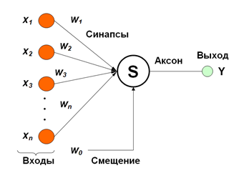
Рис.1.1. Структура нейрона
Текущее состояние нейрона определяется, как взвешенная сумма его входов:
$s= \sum_{i=1}^{n}{x_{i}}∙w_{i}+w_{0}$ (1.1)
где w₀ — коэффициент смещения нейрона (вес единичного входа)
Выход нейрона есть функция его состояния:
$y=f(s)$ (1.2)
где f(s) – функция активации нейрона
Функция активации — это способ привести входные на нейрон данные к нормализованному виду. То есть, если на вход нейрона приходит большое число, пропустив его через функцию активации, получается выход в нужном диапазоне. Поэтому функция активация зависит от решаемой искусственной нейронной сетью задачей.
Рассмотрим основные общепринятые функции активации ИНС:
- Пороговая. Применяется в системах сигнализации. Например, в банковских системах это нахождение мошеннической транзакции, а в энергетике срабатывание технологической защиты.
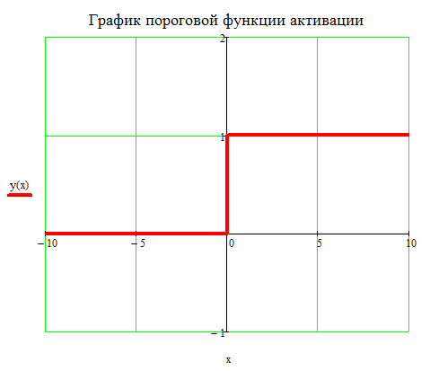
Рис.1.2 Пороговая функция активации
- Линейная. Наибольшее распространение нашла в задачах аппроксимации.
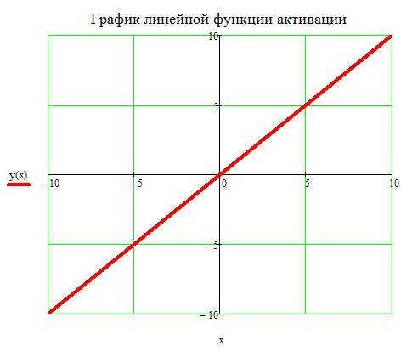
Рис.1.3 Линейная функция активации
- Сигмоид. Данная функция активация используется в задачах классификации, идентификации и кластеризации. Так как упомянутые задачи требуют ответа на вопрос: “Чему равна вероятность, что данный объект относится именно к этому классу?”
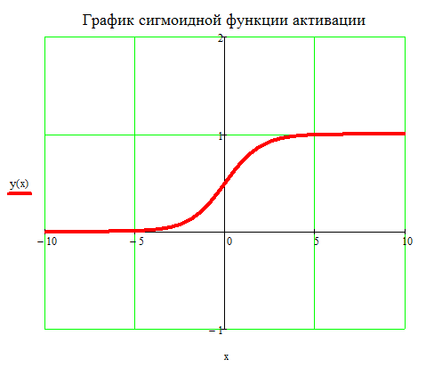
Рис.1.4 Сигмоидная функция активации
- Гиперболический тангенс. Широко применяется в задачах, где необходимо давать как положительное управляющее воздействие, так и отрицательное в зависимости от входного сигнала.
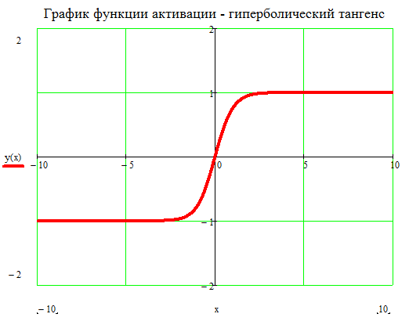
Рис.1.5 Функция активации – гиперболический тангенс
- Логарифмическая. Используется в идентичных задачах с предыдущей функцией активации, но не имеет ограничения выходного сигнала.
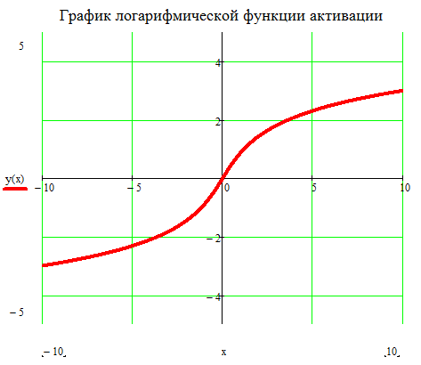
Рис. 1.6 Логарифмическая функция активации.
В зависимости от задач ИНС отличаются не только функциями активации, количеством входов и выходов, но и самой своей структурой, так называемой топологией нейронной сети. Рассмотрим самые широко используемые на практике топологии нейронных сетей [8]:
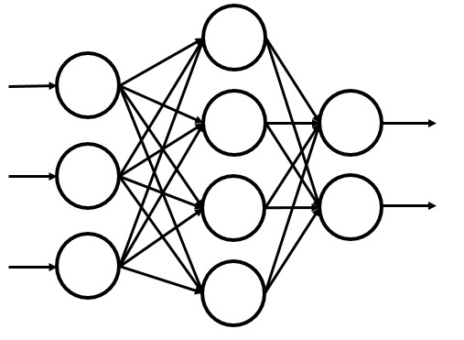
Рис.1.7 Персептрон
Нейронные сети прямого распространения и перцептроны очень прямолинейны, они передают информацию от входа к выходу. Нейронные сети часто описываются в виде слоёного торта, где каждый слой состоит из входных, скрытых или выходных клеток. Клетки одного слоя не связаны между собой, а соседние слои обычно полностью связаны. Самая простая нейронная сеть имеет две входных клетки и одну выходную, и может использоваться в качестве модели логических вентилей. Персептроны обычно обучается по методу обратного распространения ошибки, в котором сеть получает множества входных и выходных данных. Этот процесс называется обучением с учителем, и он отличается от обучения без учителя тем, что во втором случае множество выходных данных сеть составляет самостоятельно. Вышеупомянутая ошибка является разницей между вводом и выводом. Если у сети есть достаточное количество скрытых нейронов, она теоретически способна смоделировать взаимодействие между входным и выходными данными. Практически такие сети используются редко, но их часто комбинируют с другими типами для получения новых. Данная топология нейронных сетей была первой в этой области исследований. Подробнее можно ознакомится с результатами в [9] и [10].
По структуре чуть сложнее являются нейронные сети с обратными связями. Обратные связи добавляют степени памяти нейронной сети, за счет этого нашли свое прикладное применение в системах автоматического управления, где важно давать управляющее воздействие не только в зависимости текущего состояния технологической системы, но и учитывая, при этом, поведение системы в прошлом.
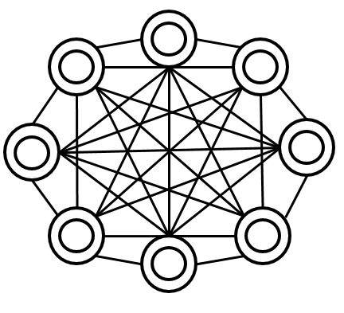
Рис.1.8 Нейронная сеть Хопфилда
Нейронная сеть Хопфилда — это полносвязная нейронная сеть с симметричной матрицей связей. Во время получения входных данных каждый узел является входом, в процессе обучения он становится скрытым, а затем становится выходом. Сеть обучается так: значения нейронов устанавливаются в соответствии с желаемым шаблоном, после чего вычисляются веса, которые в дальнейшем не меняются. После того, как сеть обучилась на одном или нескольких шаблонах, она всегда будет сводиться к одному из них (но не всегда — к желаемому). Она стабилизируется в зависимости от общей “энергии” и “температуры” сети. У каждого нейрона есть свой порог активации, зависящий от температуры, при прохождении которого нейрон принимает одно из двух значений (обычно -1 или 1, иногда 0 или 1). Такая сеть часто называется сетью с ассоциативной памятью; как человек, видя половину таблицы, может представить вторую половину таблицы, так и эта сеть, получая таблицу, наполовину зашумленную, восстанавливает её до полной. Ознакомится с подробным описание структуры сети Хопфилда можно в [11] и [12], а также с ее прикладным применением в [13].
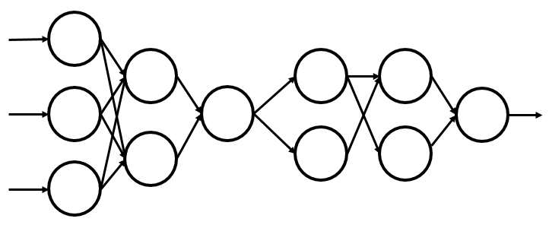
Рис. 1.9. Сверточные нейронные сети
Свёрточные нейронные сети и глубинные свёрточные нейронные сети сильно отличаются от других видов сетей. Обычно они используются для обработки изображений, реже для аудио [14]. Типичным способом их применения является классификация изображений: если на изображении есть кошка, сеть выдаст “кошка”, если есть собака — “собака”. Такие сети обычно используют “сканер”, не анализирующий все данные за один раз. Например, если у вас есть изображение 300×300, вы не будете сразу обрабатывать все 90 тысяч пикселей. Вместо это сеть считает квадрат размера 30 x 30 (обычно из левого верхнего угла), затем сдвинется на 1 пиксель и считает новый квадрат, и т.д. Эти входные данные затем передаются через свёрточные слои, в которых не все узлы соединены между собой. Эти слои имеют свойство сжиматься с глубиной, причём часто используются степени двойки: 32, 16, 8, 4, 2, 1. На практике к концу сверточных нейронных сетей прикрепляют нейронные сети прямого распространения для дальнейшей обработки данных. Такие сети называются глубинными. Результаты работы глубинных нейронных сетей приведены в [15] и [16].
Как уже говорилось ранее, нейронные сети необходимо “обучать”. Для обучения нейронных сетей подходят практически все алгоритмы оптимизации [10], [11], [12]. Также у нейронной сети есть свой алгоритм обучения – метод обратного распространения ошибки. Рассмотрим этот алгоритм на простом примере:
а.)
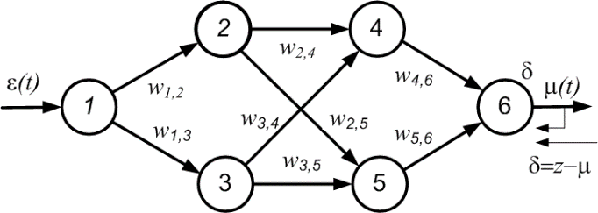
б.)
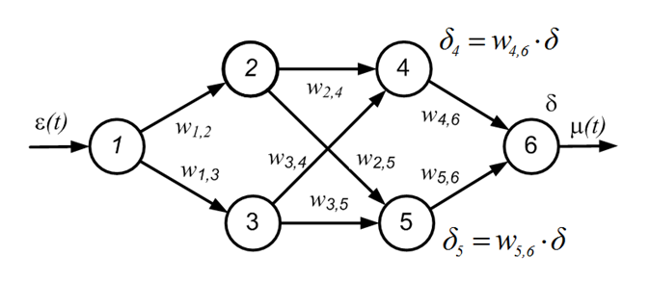
в.)
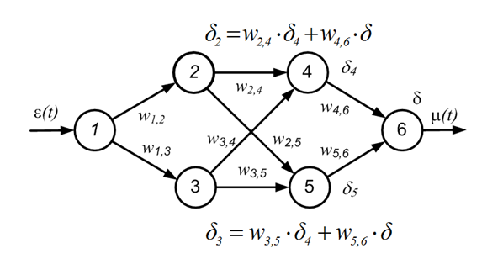
г.)
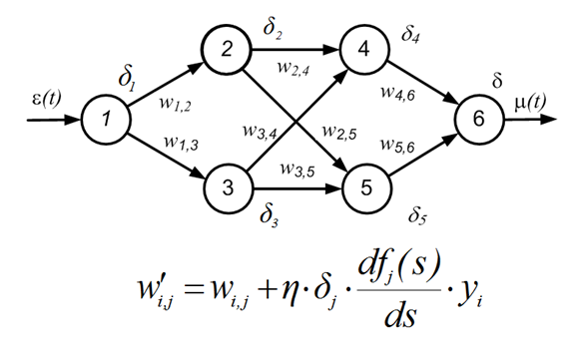
Рис.1.10. Этапы последовательного расчета ошибок δ и синаптичеких весов w ИНС в процессе обучения методом обратного распространения ошибки
Первом шагом в методе обратного распространения ошибки δ является вычисление из выражения δ = z - μ ошибки сигнала на выходе шестого выходного нейрона (рис. 1.10, а). Далее, послойно рассчитываются ошибки всех остальных нейронов от конца до начала ИНС. На рис.1.10 б и 1.10, в показаны формулы вычисления ошибок на 5, 4, 2 и 3 нейронах.
После расчета всех ошибок на всех нейронах алгоритм приступает к вычислению новых значений синаптических весов по формулам, показанным на рис. 1.10 г, где η - скорость обучения ИНС.
Помимо метода распространения ошибок часто для обучения ИНС используют и другие алгоритмы:
- Стохастические алгоритмы - класс алгоритмов оптимизации, использующая случайность в процессе поиска оптимума. Случайность может проявляться в разных вещах.
- Генетические алгоритмы - это эвристические алгоритмы поиска, используемые для решения задач оптимизации и моделирования путём случайного подбора, комбинирования и вариации искомых параметров с использованием механизмов, аналогичных естественному отбору в природе. Являются разновидностью эволюционных вычислений, с помощью которых решаются оптимизационные задачи с использованием методов естественной эволюции, таких как наследование, мутации, отбор и кроссинговер. Отличительной особенностью генетического алгоритма является акцент на использование оператора «скрещивания», который производит операцию рекомбинации решений-кандидатов, роль которой аналогична роли скрещивания в живой природе.

Глава 2. Применение ИНС в энергетике
В настоящее время при решении технических задач, таких как идентификация объектов управления, синтез регуляторов, диагностика неисправностей, применение искусственных нейронных сетей до сих пор ограничено. Частично это связано с наличием достаточно развитого математического аппарата, описывающего процессы и явления, происходящие в объектах, и существованием обширного множества методов решения данных задач.

Техническая диагностика и идентификация технологических объектов
Тем не менее, в последнее десятилетие наблюдается рост интереса в области применения ИНС для решения задач идентификации и диагностики технического состояния объектов.
Капитальные, средние и технические ремонты оборудования тепловых электрических станций в настоящее время осуществляется в соответствии с нормативно-технической документацией, регламентирующей сроки и объемы работ.
Организация технического обслуживания и ремонта на основе системы планово-предупредительных работ (ППР) увеличивает вероятность безотказной работы, но имеет серьезные недостатки:
- Обычно оборудование не требует типового объема работ, составленного на основе нормативно-технической документации;
- В процессе дефектации оборудования выявляются случаи дополнительны объемов работ, что приводит к возникновению неплановых затрат.
Эти недостатки стали все больше проявляться в последнее время, так как износ оборудования, установленного на ТЭС, и стремление к снижению ремонтных затрат растет.
Задачей повышения эффективности системы ремонта и технического обслуживания является определение текущего и прогнозного состояния технического состояния объекта. При этом должны быть выявлены дефекты узлов, оценено время развития их до отказа и вероятность возникновения последнего.
Для решения этой задачи целесообразно использовать методы искусственных нейронных сетей, позволяющие отслеживать комплексное изменение параметров технологического оборудования.
Еще одной актуальной проблемой является обнаружение и локализации неисправностей существующих САУ, разрабатываемых на основе микроконтроллеров и микропроцессоров. На рис.2.1 представлены некоторые пути поиска неисправностей в зависимости от стадии жизненного цикла изделия и от исследуемых каналов САУ.
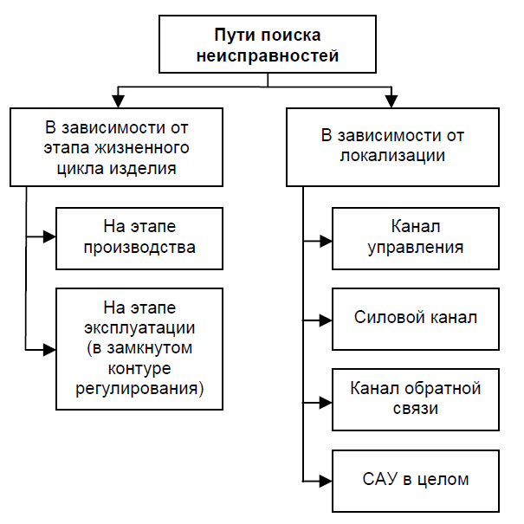
Рис. 2.1. Пути поиска неисправностей в САУ
Разработка и реализация современных нетривиальных методов оперативной диагностики технологических объектов и систем автоматизации целиком на основе искусственных нейронных сетей позволит повысить показатель надежности технических устройств и упростить их конструкцию, снизить эксплуатационные расходы и ремонтные расходы. В то же время, при проектировании системы управления и алгоритмов диагностики на базе нейронных сетей на данный момент не решены следующие проблемы [17]:
– отсутствие формальных методов выбора типа ИНС, адекватного решаемому классу задач;
– недостаточная обоснованность выбора методов оптимизации в процедуре обучения ИНС, что приводит к большим ошибкам прогноза и времени обучения;
– высокая комплексная сложность задач, связанных с автоматическим построением структуры нейронной сети, что во многих случаях не позволяет создавать интеллектуальные информационные технологии на базе ИНС с минимальной сложностью.
В общем виде алгоритм решения задач аппроксимации и классификации с применением ИНС, в соответствии с [18] представлен на рис. 2.2
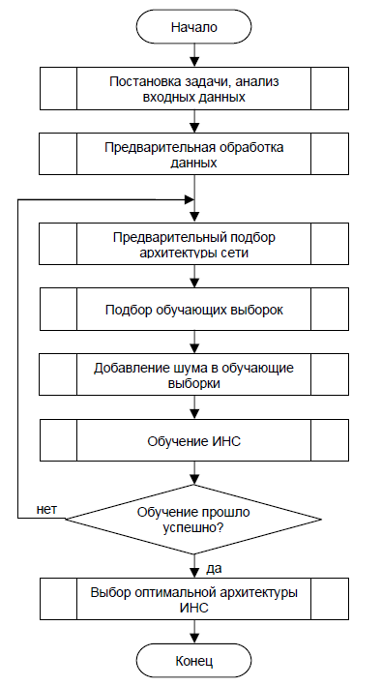
Рис.2.2. Блок-схема алгоритма решения задач аппроксимации и классификации с применением ИНС
Так как задача диагностики неисправностей в терминах ИНС относится к группе задач классификации и распознавания образов, после анализа входных данных и постановки задачи производится предварительное определение свойств объекта. Это необходимо для того, чтобы описание образа приводилось к форме, независящей от возможных ротаций и перемещений. Результатом такого преобразования является формирование значений свойств образа, которые затем подаются для идентификации на вход нейронной сети. Для этого существуют различные методы (метод статистических моментов, метод преобразования Фурье, вэйвлет преобразование, преобразование PCA, преобразование Карьюнена-Лёве и т.п.), выбор которых определяется конкретикой решаемой задачи.
Затем необходимо выполнить этап предварительного подбора топологии ИНС, включающий в себя:
- выбор количества скрытых слоев сети;
- выбор количества нейронов в каждом слое;
- выбор направления и количества межнейронных связей
Окончательная структура ИНС может быть определена только после обучения сети, удовлетворяющей заданной допустимой ошибке.
Для полноценного обучения необходимо подготовить набор обучающих выборок и наложить на них шум. Последнее делается для того, чтобы ИНС обучилась нечувствительности к колебаниям входных параметров при условии, что отображение выполняется плавно.
Обучение ИНС для решения задачи диагностики неисправностей (классификации и распознавания образов) производится обычно методом обратного распространения ошибки с использованием одного из обучающих алгоритмов на большом количестве обучающих выборок, которые представляют собой набор образов, подлежащих распознаванию. Обучающий алгоритм должен предоставлять все классы, на которые необходимо классифицировать каждый образ.
В процессе непосредственной идентификации состояния объекта, прошедший первичную обработку образ подается на вход нейронной сети и активирует выходной нейрон, соответствующий ему классу.
Главным критерием при выборе наиболее эффективной топологии ИНС является ее способность к обобщению. Обученная на некотором множестве нейронная сеть показывает положительные результаты при подаче на ее вход данных из того же множества, но не участвующих в обучающих выборках.
Для повышения эффективности, при выборе структруры ИНС стремятся либо к уменьшению количества связей и нейронов за счет наложения штрафов и снижения чувствительности, либо к их увеличению (алгоритмы Мезарда-Надала, Мерчанда, метод Ли-Тафтса, алгоритм каскадной корреляции С. Фальмана).

Нейронное управление
Нейронные сети обладают рядом уникальных свойств, которые делают их мощным инструментом для создания систем управления: способностью к обучению на примерах и обобщению данных, способностью адаптироваться к изменению свойств объекта управления и внешней среды, пригодностью для синтеза нелинейных регуляторов, высокой устойчивостью к повреждениям своих элементов в силу изначально заложенного в нейросетевую архитектуру параллелизма.
В ходе развития нейроуправления, исследовались различные способы построения нейроконтроллеров с применением различных типов нейронных сетей: линейных типа «Адалина» [19], многослойных персептронов [20], рекуррентных сетей [21], сетей радиальных базисных функций [22] и др. Наилучшие результаты получены при использовании многослойных персептронов с линиями задержек [23]. Сформировались два основных направления в применения нейронных сетей внутри синтезируемых регуляторов: прямые методы, основанные на непосредственном управлении объектом с помощью нейронной сети, и непрямые методы, когда нейронная сеть используется для выполнения вспомогательных функций управления, таких как фильтрация шума или идентификация динамического объекта. В зависимости от числа нейронных сетей, составляющих нейроконтроллер, системы нейроуправления могут быть одномодульными или многомодульными. Схемы нейроуправления, которые применяются совместно с традиционными контроллерами, называются гибридными.
Ключевой проблемой при решении задач управления динамическими объектами является реализация модели инверсной динамики управляемого объекта. Аналитическое решение этой задачи не всегда возможно, поскольку требуется обращение причинно-следственных зависимостей поведения реального объекта. Применение нейронных сетей позволяет находить приближенные решения этой задачи путем обучения сети на примерах управления реальным объектом. При использовании прямых методов нейроуправления, в частности, в методе обобщенного инверсного нейроуправления [24, 25, 26] это достигается путем непосредственного обучения нейронной сети на примерах поведения управляемого объекта. Однако, используемые для такого обучения последовательности примеров, полученные путем обращения результатов наблюдения реальных объектов часто содержат противоречия, резко снижающие качество обучения нейронной сети. Для решения этой проблемы предложен ряд методов. В методе специализированного инверсного нейроуправления [24, 25, 26] и некоторых версиях систем адаптивной критики [27] проблема обучения инверсной динамике решается путем аппроксимации аналитической модели управляемого объекта и вычисления локальных значений якобиана для различных областей пространства состояний. В методе обратного распространения ошибки через прямой нейроэмулятор для формирования линеаризованной модели инверсной динамики объекта используется обычная схема обратного распространения ошибки, применяемая для обучения многослойных персептронов. В системах многомодульного нейроуправлении эта же задача решается путем разделения пространства состояний объекта на локальные области, в которых инверсные модели представлены однозначными функциями.
Рассмотрим теперь типовые структуры систем регулирования с нейронными сетями:
- Нейрорегулятор – простейшая схема автоматического регулирования, в которой нейронная сеть реализует какой-либо регулятор в замкнутой отрицательной обратной связью системе.
- Система регулирования с обратной моделью – система с максимальным быстродействием.
- Система регулирования с опорной моделью – многоуровневая система регулирования, применяемая в тех случаях, когда математическое описание объекта регулирования точно не известно.
- Система с предиктивным управлением – сложная нейронная структура, предсказывающая отклик объекта регулирования на заданное воздействие с оптимизацией динамики всей системы.
- Системы регулирования с линеаризацией обратных связей – система регулирования, позволяющая компенсировать нелинейности в объекте.

Нейрорегулятор
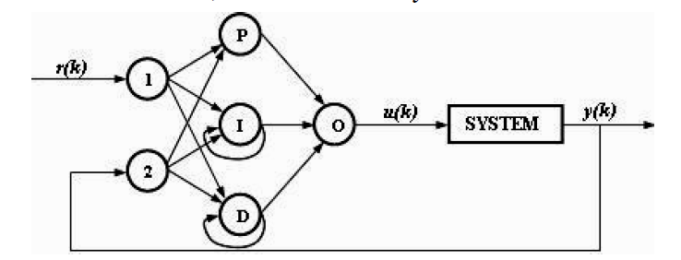
Рис. 2.3. Структура АСР с нейрорегулятором
Простейшая нейронная структура, используемая в системах регулирования.
Возможны различные варианты структур таких систем.
Простейший случай – сравнение поведения системы с некоторым эталонным сигналом и соответствующая корректировка весовых коэффициентов.
Нейронные структуры такого типа могут применяться, например, для подбора коэффициентов ПИД-регулятора.

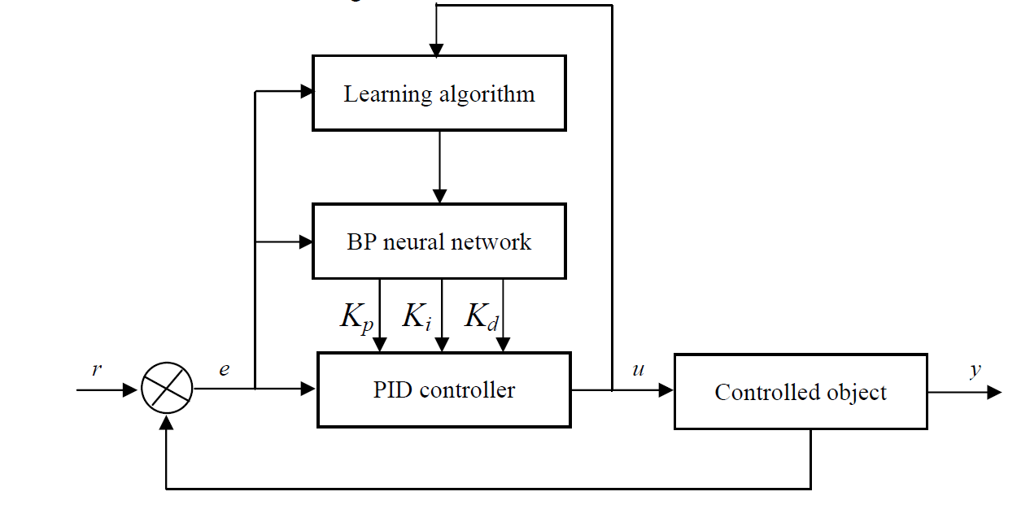
Рис. 2.4. Схема АСР с настройкой коэффициентов ПИД-регулятора с помощью ИНС
Преимущества реализации нелинейных регуляторов с помощью нейронных сетей:
- Не требует наличия математического описания объекта;
- Обучение по примеру;
- Возможность работы в реальном времени за счет параллельной обработки информации;
- Адаптивность;
- Малая чувствительность к неполноте предоставляемой информации.
Недостатки:
- Необходимость получения достаточного набора данных для обучения;
- Плохая повторяемость результатов обучения;
- Сложность математического обоснования выбранной структуры регулятора.

Система с мгновенной линеаризацией объекта
В основе метода мгновенной линеаризации объекта (instantaneous linearization) – получения параметров линейного регулятора для системы в текущей точке за счет ее линеаризации. Достигается это за счет применения авторегрессионной сети:
$\hat{y}\left(k\right)=M\left(x\left(k\right),w\right), (2.1)$
$x\left(k\right)={\left[y\left(k-1\right)…y\left(k-n_{y}\right), u\left(k-n_{k}\right)…u(k-n_{u}-n_{k}+1\right]}^{T} (2.2)$
для которой линеаризация осуществляется по выражениям:
$$\hat{y}\left(k\right)|_{k=x}=y\left(k-1\right)-a_{1}Δ y\left(k-1\right)…-a_{n_{y}}Δ y\left(k-n_{y}\right)+b_{0} Δ u\left(k-n_{k}\right)…+ b_{n_{0}}Δ u\left(k-n_{u}-n_{k}+1\right) (2.3)$$
$$a_{i}=-{\left.\frac{dM\left(x\left(k\right),θ\right)}{dy\left(k-i\right)}\right|}_{k=x}, i=1… n_{y}, (2.4)$$
$$b_{j}=-{\left.\frac{dM\left(x\left(k\right),θ\right)}{du\left(k-j\right)}\right|}_{k=x}, j=0… n_{u}+n_{k}-1, (2.5)$$
$$Δy\left(k-i\right)=y\left(k-i\right)-y\left(k-i-1\right), (2.6)$$
$$Δu\left(k-j\right)=u\left(k-j\right)-y\left(k-j-1\right), (2.7)$$

При этом частные производные можно получить непосредственно из нейронной сети, что дает возможность осуществить непосредственный переход к синтезу линейного регулятора.
Рис. 2.5. Схема АСР с мгновенной линеаризацией объекта

Регулирование с обратной моделью (Direct-Inverse-Control)
С помощью нейронной сети реализуется обратная модель объекта регулирования.
Идеальный случай – полная компенсация передаточной функции объекта.
На самом деле – достижение максимального быстродействия системы.
Существует два варианта обучения сети. «Классическая» схема обучения предполагает сравнение выхода нейронной сети с поданным на вход объекта сигналом (обучение в режиме оффлайн).
«Специализированная» схема обучения сравнивает выход объекта регулирования с заданием, поданным на вход нейронной сети (возможно обучение в режиме онлайн).
Рис. 2.6. «Классическая» схема обучения сети
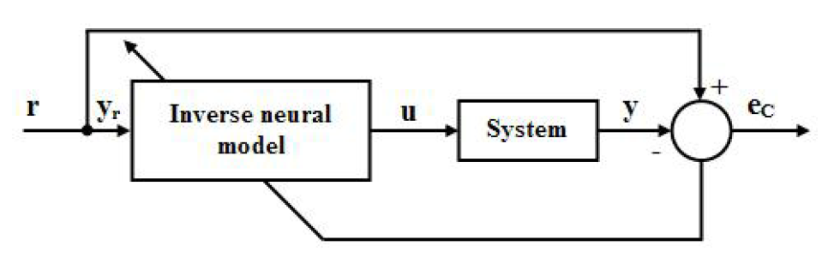
Рис. 2.7. «Специализированная» схема обучения сети
Обучение в режиме оффлайн не всегда можно применить к современным мехатронным системам, в которых объект может быть неустойчивым, а это делает невозможной работу такой системы регулирования, поскольку после окончания обучения обратная связь отключается.
К основным недостаткам обучения в режиме онлайн можно отнести сложность вычисления градиента функции ошибки, поскольку при адаптации весовых коэффициентов не используется непосредственно сигнал выхода нейронной сети. Кроме того, необходимо провести предварительное обучение в режиме оффлайн, поскольку начальные значения весовых коэффициентов могут привести к значительной ошибке регулирования, что может привести к поломке оборудования.
Максимальной быстродействие означает приближение полюсов характеристического полинома замкнутой системы к точке начала координат, что может привести к неустойчивости полученной системы или же к высокой степени ее колебательности.
При отработке задающих воздействий, не участвовавших в обучении, возможно появление существенной погрешности в работе нейронной сети.
Указанные структуры крайне чувствительны к точности модели объекта регулирования, а также к помехам в сигналах обратных связей.
Рис.2.8. Схема АСР с обратной моделью

Косвенное нейронное регулирование
Косвенное нейронное регулирование (feedforward inverse control, specialized inverse learning) – усовершенствованный метод регулирования с использованием обратной модели, который включает в себя предварительный этап идентификации самого объекта. Адаптация весовых коэффициентов регулятора выполняется по сигналу рассогласования задания на некоторую координату и выходом модели объекта.
Такой подход позволяет улучшить процесс обучения регулятора за счет вычисления производных от измеряемого сигнала непосредственно при идентификации.
Рис.2.9. Схема АСР косвенного нейрорегулирования

Регулирование с внутренней моделью (internal model control)
Internal Model Control – система регулирования с обратной и эталонной моделями, которая отличается от системы с косвенным регулированием наличием дополнительной обратной связи, как это показано на Рис. 2.10
Если модель абсолютна идентична объекту, то имеем разомкнутый контур регулирования, идентичный обычной системе регулирования с обратной моделью, в которой будет отсутствовать статическая ошибка, если регулятор в точности воспроизводит обратную модель объекта.
Рис. 2.10. Схема АСР с внутренней моделью

Двухканальное регулирование
Двухканальная система регулирования (feedforward feedback error control) отличается от системы регулирования с внутренней моделью наличием второго нейрорегулятора, который выполняет функцию предуправления. За счет этого реализуется замкнутая система регулирования.
Рис.2.11. Схема АСР двухканального регулирования

Регулирование с обучением по сигналу обратной связи
Feedback-Error-Learning Control – замкнутая система регулирования с использованием обратной модели, в которой основной задачей нейросети является минимизация выходного сигнала ПИД-регулятора.
По окончании обучения нейросеть полностью перенимает на себя задачи регулирования, формируя таким образом обратную модель объекта.
Преимуществом такого подхода является возможность стабилизации объекта за счет ПИД-регулятора. Кроме того обучение сети проводится без идентификации объекта, но скорость обучения в значительной степени зависит от выбранных коэффициентов регулятора.
Рис. 2.12. Схема АСР с обратной моделью и минимизацией выходного сигнала ПИД-регулятора

Регулирование с компенсацией опорного сигнала

Reference compensation technique – особый подход к созданию обратной модели объекта, в котором при обучении сети используются сигналы задания и управляющего воздействия.
$e_{c}=\left(r-y\right)∙C=u-\hat{r}∙C (2.8)$
Это значительно упрощает процесс реализации такой системы.
Недостатком является невозможность инициализации весовых коэффициентов случайными числами.
Рис. 2.13. Схема АСР с компенсацией опорного сигнала

Системы регулирования с опорной моделью
Model Reference Adaptive Control (MRAC) – система автоматического регулирования, которая позволяет управлять объектом при отсутствии его точного математического описания.
В качестве эталонного сигнала берется выход опорной модели, которая может по параметрам отличаться от реального объекта регулирования.
Регулятор синтезируется так, чтобы объект как можно точнее воспроизводил поведение идеализированной модели (ошибка = y_{plant}-y_{model} => 0)
При синтезе необходимо задаться идеализированной моделью, структурой регулятора и коэффициентами обучения.

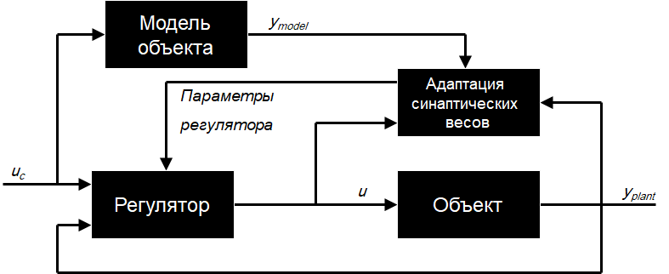
Рис. 2.14. Схема АСР с опорной моделью

Управление с опорной моделью может быть прямое и косвенное.
Прямое управление с опорной моделью – подразумевает наличие достаточно точной информации об объекте регулирования и возможности подачи на него управляющего воздействия в любой момент времени.
Рис. 2.15. Схема прямого управления с опорной моделью

Косвенное управление с опорной моделью подразумевает использование наблюдателя, часто нейронной сети, для идентификации объекта регулирования.

Рис. 2.16. Схема косвенного управления с опорной моделью

Предиктивное управление
Системы с предиктивным управлением применяются для оптимизации закона управления объектом в режиме онлайн в соответствии с некоторым критерием. Структуры такого типа могут предсказать поведение объекта регулирования при отработке заданного входного воздействия. Такой подход позволяет скорректировать входной сигнал таким образом, чтобы минимизировать некоторый критерий оптимальности поведения системы.
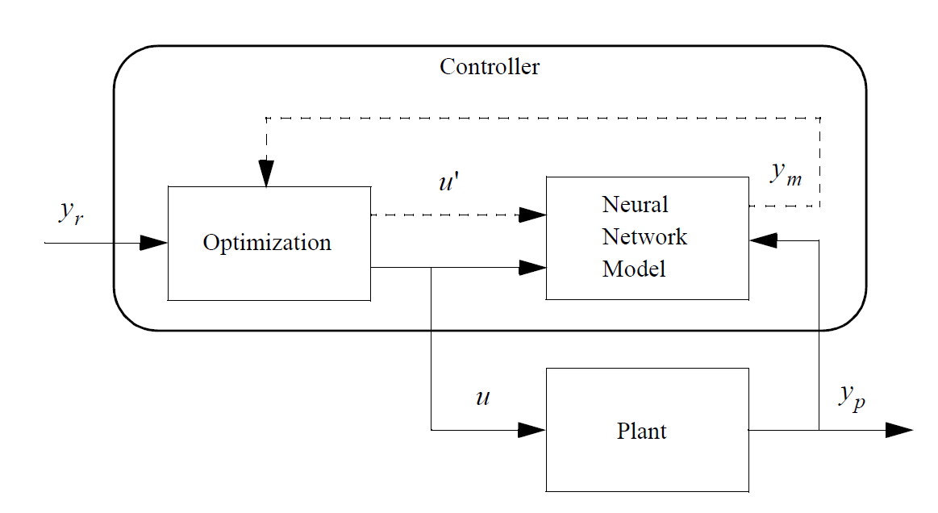
Рис. 2.17. Схема АСР предиктивного управления

В качестве критерия оптимизации зачастую выбирают следующую функцию:
$$J= \sum_{i=N_{1}}^{N_{2}}{{\left[\hat{y}\left(k+i\right)-r(k+i)\right]}^{2}}+\sum_{i=0}^{N_{n}-1}{λ_{i}}{\left[Δu(k+i-1)\right]}^{2}, (2.9)$$
Задание прогнозирования r, результат прогнозирования у и вектор управляющих воздействий u:
$$r= {\left[r\left(k+N_{1}\right)…r(k+N_{2})\right]}^{T} (2.10)$$
$$\hat{y}= {\left[\hat{y}\left(k+N_{1}\right)…\hat{y}(k+N_{2})\right]}^{T} (2.11)$$
$$u= {\left[r\left(k+1\right)…u(k+N_{u})\right]}^{T} (2.12)$$
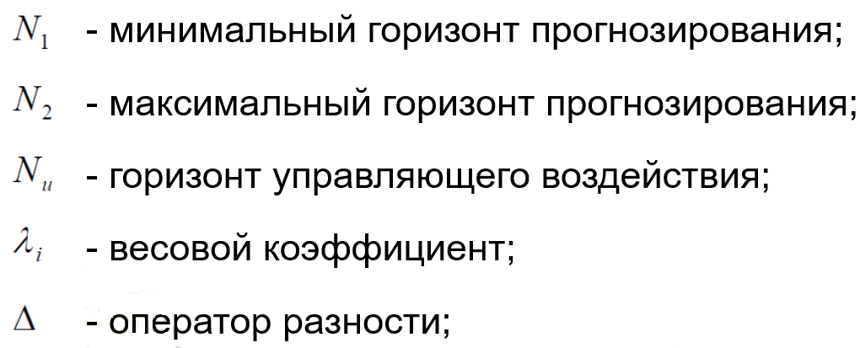

Глава 3. Внедрение нейрорегулятора в реальную систему управления
Интуитивно просматривается аналогия с нейросетями существующих структур агрегатных и контроллерных алгоритмов регулирования. Причем в алгоритмах регулирования присутствуют реальные нелинейные элементы (аналоги активационных блоков). Но у них совсем небольшое число нейронов (функциональных блоков). Этим обусловлена необходимость, в отличие от многонейронных ИНС сканеров- классификаторов, изучения динамических ИНС снизу, от малого числа нейронов. А сложность их, топология и число нейронов, должны удовлетворять требования поставленным задачам, - качественной реализации различных видов классических, адаптивных, одноканальных и гибридных многоканальных, линейных с переключениями и нелинейных алгоритмов регулирования и логического управления.
Первыми шагами в изучении ИНС как регулятора было построение моделей двухконтурных АСР с нейрорегулятором и объектами с самовыравниванием и без него [2].
Для примера были взяты АСР температуры перегретого пара котла и АСР уровня воды в барабане котла.
Главной задачей было получение затухающих переходных процессов при найденных параметрах настройки нейронной сети и учетом технических средств автоматизации.
В данной модели помимо объекта управления, исполнительного механизма и релейного элемента вместо классических регуляторов использовалась одна нейронная сеть.
Перед началом построения модели нейрорегулятора необходимо определить требуемую для него структуру.
Как было рассмотрено ранее, топология ИНС обширна. Каждый слой может быть иметь любое число нейронов, а каждый слой и нейрон может быть связан с любым слоем или нейроном.
В двухконтурной АСР, как известно, помимо основного сигнала регулируемой величины вводится опережающий вспомогательный сигнал, который, в классическом подходе, затем, либо подается на вход вспомогательному регулятору, либо, проходя через дифференциатор, подается на вход основному регулятору.
Таким образом, наш регулятор должен был иметь два нейрона в первом слое, которые будут принимать на себя основной и вспомогательный сигнал объекта и один нейрон в последнем, выход которого является управляющим воздействием.
Тогда общий вид рассматриваемой АСР принимает вид, изображенный на рис. 3.1
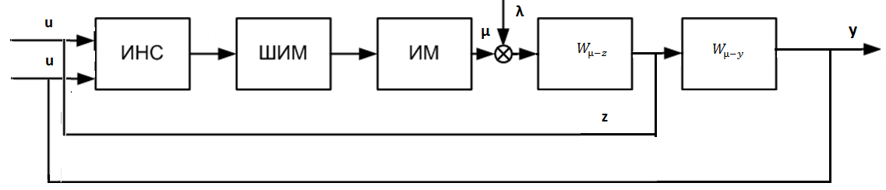
Рис.3.1. Структурная схема АСР с нейрорегулятором.
Для исследования зависимости качества регулирования от топологии сети, были рассмотрены такие ИНС, как прямонаправленная (персептрон), рекуррентная с 1-й, 2-мя и 3-мя обратными связями и полносвязная. Число слоев и нейронов также варьировались.
В ходе эксперимента было установлено, что именно рекуррентная ИНС с одной обратной связью дает наилучшее качество регулирования, а необходимое число нейронов минимально и равно шести. То есть один скрытый слой с тремя нейронами.
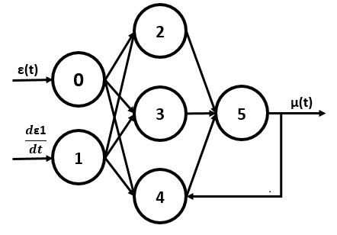
Рис. 3.2. Структурная схема нейрорегулятора температуры перегретого пара

Для объекта без самовыравнивания обучить рекуррентную ИНС не удалось. Наиболее эффективной топологией сети оказался модифицированный персептрон (Рис.3.3.), у которого кроме прямых связей от нейронов предыдущего слоя к последующему добавлены сигналы с входных нейронов на выходной. Таким образом формируются дополнительные сигналы ошибки, усиливающие выходное регулирующее воздействие.
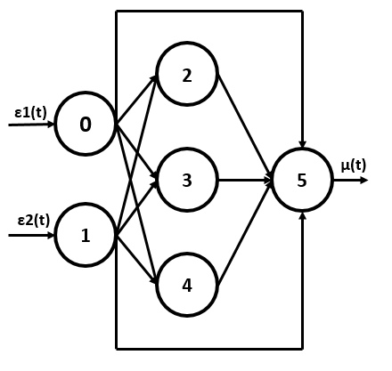
Рис. 3.3. Структурная схема нейрорегулятора уровня воды в барабане котла.
В реальных АСР необходимо учитывать влияния исполнительного механизма (ИМ) и широтно-импульсного модулятора (ШИМ) на качество работы АСР. Для приближения характеристики ИМ к идеальной, следует увеличивать его максимальную скорость до бесконечности и сокращать минимальную длительность импульсов ШИМ до нуля.

Однако:

- Для больших скоростей нужен мощный двигатель. Его будет тяжело разогнать, а затем будет наблюдаться значительный выбег.

- Если минимальная длительность импульсов будет мала, то ИМ будет постоянно включаться и выключаться, что приведет к его быстрому износу

- Время полного хода исполнительного механизма Тим указывается в паспорте и нормируется. От значения Тим зависит максимальная скорость исполнительного механизма.

- АСР с обученной нейронной сетью может показать результат приближающийся к идеальному, но если он достигнут резким перемещением исполнительного механизма, то в одну, то в другую сторону (дребезгом) – это технически не реализуемая АСР.

Расчет модели каждого элемента системы и всей АСР проводились с заданным шагом дискретизации. Для широтно-импульсного преобразователя варьировались значения зоны гистерезиса и возврата, для исполнительного механизма – время полного хода. Кроме того, для исключения частого переключения исполнительного механизма на нейрорегулятор была наложена еще одна нелинейная зависимость - зона нечувствительности.

Параметры нейрорегулятора были получены исходя из следующих показателей качества работы автоматической системы регулирования по каждому каналу:
• Модульный интегральный показатель качества
• Степень затухания
• Динамическое отклонение
• Время регулирования.

Исходя из вышесказанного, можно сделать вывод, что функцией цели для нахождения синаптических весов нейронной сети является модульный интегральный показатель качества. А ограничениями (штрафами, накладываемыми на функции цели) являются все остальные показатели качества.

Тестовый сигнал формировался по каналу возмущения λ.
Результаты сравнения работы классических двухконтурных АСР и АСР с нейрорегулятором приведены на рис.3.4
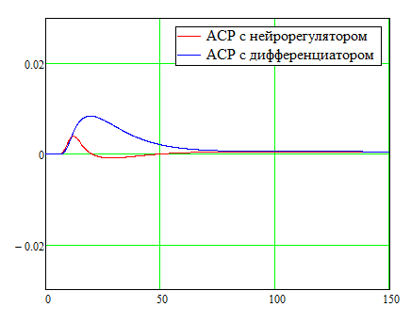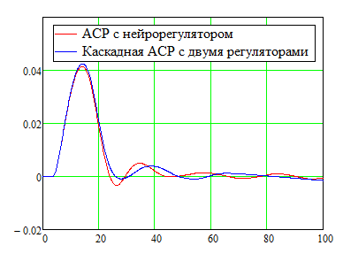
Рис.3.4. Выходы объекта с самовыравниванием(а) и объекта без самовыравнивая(б)
На вышеприведенных графиках видно, что в первом случае качество работы АСР с нейрорегулятором много лучше, чем АСР с дифференциатором. А во втором случае качество регулирования двух АСР сравнимы друг с другом. Это связано с тем, что в первом случае в структуре ИНС присутствуют обратные связи, которые существенно улучшают качество регулирования.
а)
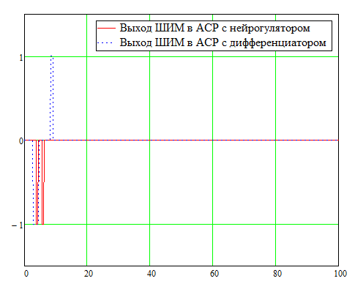
б)
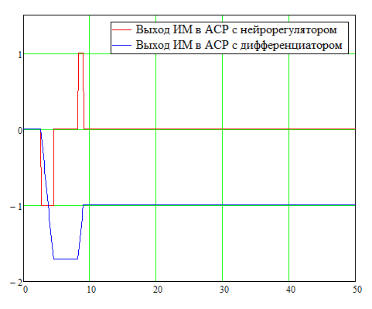
Рис.3.5. Выходы технических средств автоматизации в АСР объекта с самовыравниванием.
На рис. 2.5 представлены графики выходных сигналов технических средств автоматизации (ТСА), которые соответствуют всем требованиям.
а)
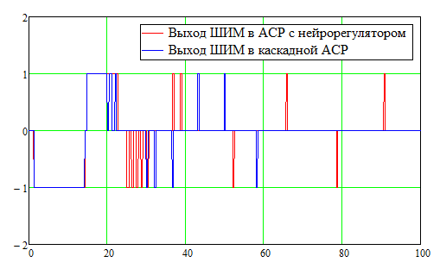
б)
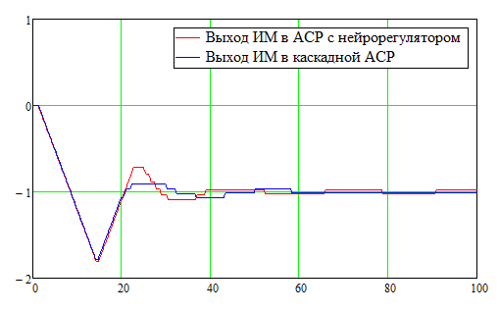
Рис.3.6. Выходы технических средств автоматизации в АСР объекта без самовыравнивания.
В АСР для объектов без самовыравнивания основным правилом для ТСА является количество импульсов ШИМ, а именно не более 4-6 в минуту после окончания процесса регулирования. Как видно из рис.3.6. АСР с нейрорегулятором удовлетворяет этому требованию.
Как видно из результатов, представленных выше, искусственная нейронная сеть может быть использована как регулятор в автоматической системе регулирования, но, как это часто бывает, не все теоретические выкладки могут быть реализованы на практике. Поэтому, следующей задачей для нашего исследования нейрорегулятора становится внедрение его в АСР одномерного технологического объекта в реальных условиях эксплуатации.
Объектом управления в нашем исследовании была выбрана температура печи, установленной на лабораторном стенде кафедры АСУ ТП. На данном стенде также установлен контроллер ПЛК 150 компании ОВЕН, МЭО с t хода = 29 секунд и электронагреватель.
Для построение имитационной модели нейрорегулятора, объекта управления и АСР в целом необходимо сначала определить параметры объекта и технических средств.
После снятия и последующей аппроксимации кривой разгона была получена следующая передаточная функция технологического объекта:
(3.1)
Общая схема системы регулирования в целом не отличается от рассмотренной на Рис. 3.1.
При проектировании имитационной модели реальной системы необходимо учитывать начальные положения объекта и исполнительного механизма. Так при нахождении МЭО в крайнем нижнем положении (3.5 %) температура печи равна комнатной и составляет примерно 30 градусов.
Как было сказано выше, далеко не все алгоритмы могут быть реализованы на практике. Поэтому первым делом, нужно было убедиться, что наша модель реализуема и соответствует поведению описываемой системы. Для этого были получены параметры настройки нейронной сети, показывающие не самые лучшие процессы регулирования, но достаточные, для первого тестирования.
Программное обеспечение контроллера разрабатывалось в программной среде Codesys v2.3. Кроме стандартной настройки входных и выходных сигналов контроллера необходимо было разработать 2 новых функциональных блока, моделирующих поведение нейрорегулятора и широтно-импульсного модулятора.
Реализуемый ШИМ состоит из двух блоков: линейного интегратора (И-звена) и трехпозиционного релейного элемента [29]. На рис.3.7 показана его структурная схема.
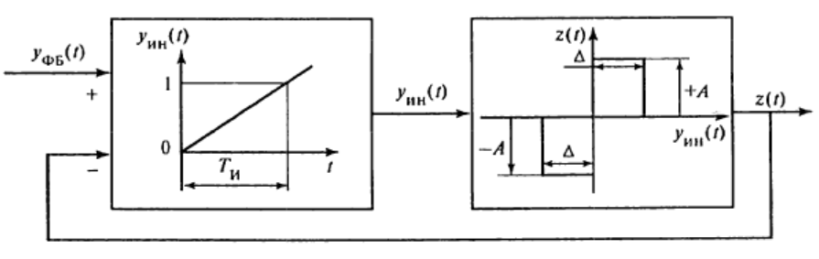
Рис. 3.7. Структурная схема широтно-импульсного модулятора

Установленными при изготовлении изделия параметрами схемы являются: постоянная времени И-звена и уровень сигнала на выходе релейного элемента .

В общем виде уравнение интегратора имеет вид:
(3.2)
Для конкретного исполнительного механизма настроечным параметром широтно-импульсного модулятора является минимальная длительность импульса. Этот параметр устанавливается с помощью зоны нечувствительности релейного элемента.
Функциональный блок, реализующий интегратор на языке ST приведен на рис 3.8, а релейного элемента на рис 3.9.
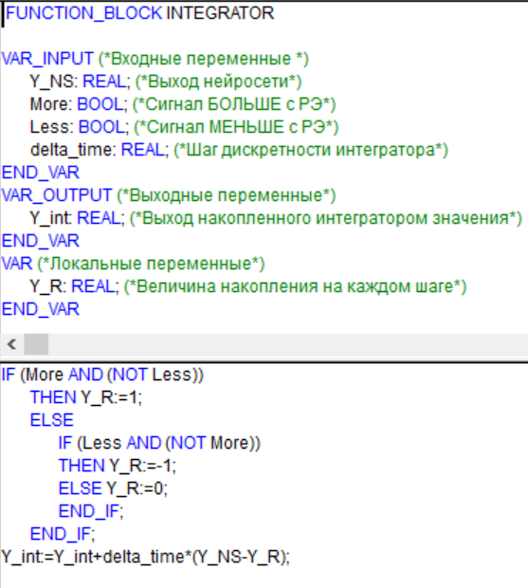
Рис 3.8. Функциональный блок интегратора

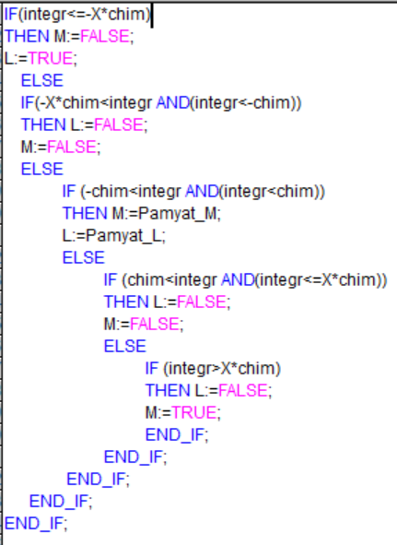
Рис 3.9. Функциональный блок релейного элемента
Так как нейронная сеть включает в себя множество нейронов, нормализующие на выходе свои входные сигналы функцией активации, был написан отдельный функциональный блок, реализующий логарифмическую функцию активации.
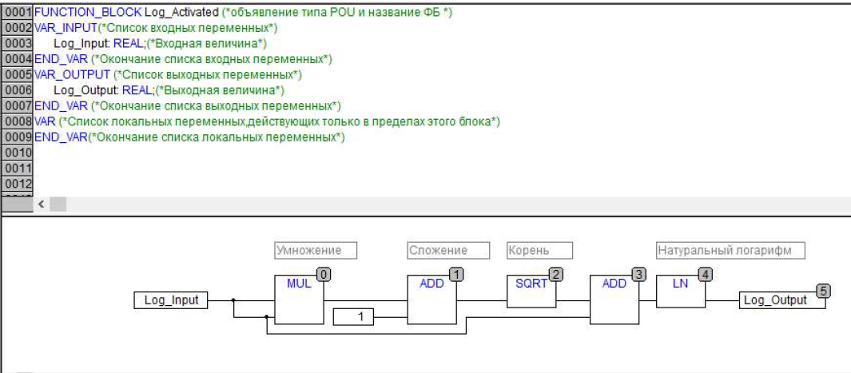
Рис. 3.10. Функциональный блок логарифмической функции активации
Функциональный блок, реализующий работу нейронной сети, представлен на рис 3.11.
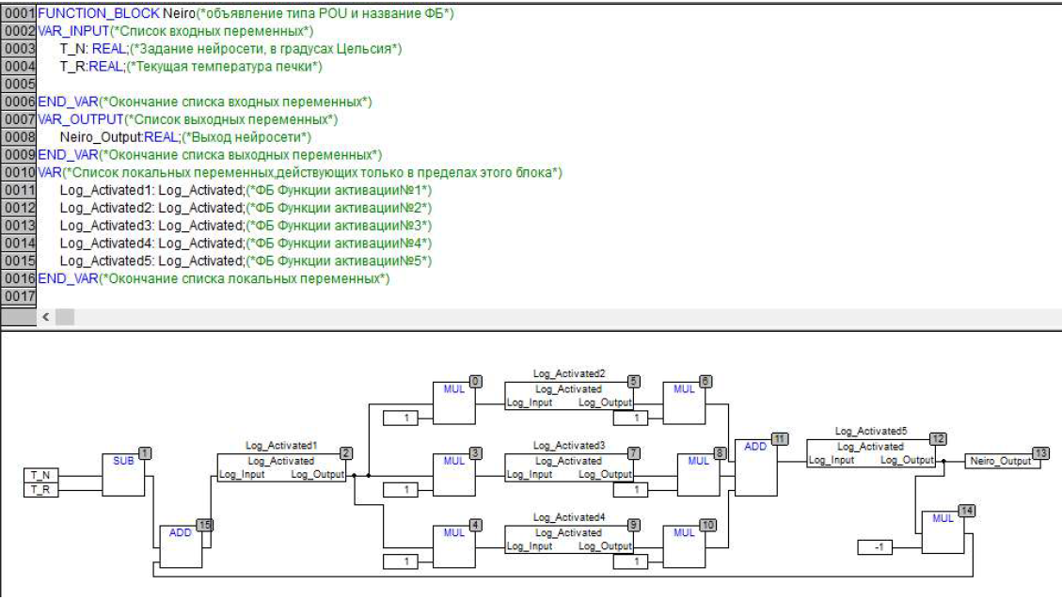
Рис. 3.11. Функциональный блок ИНС
Как видим, в разработке программного обеспечения АСР на основе нейрорегулирования ничего сложного нет. Для этого нужно лишь правильно использовать встроенные функции среды Codesys.
Далее алгоритм управления с помощью нейрорегулятора, описанный выше, был загружен в контроллер компании ОВЕН модели ПЛК 150 и были сняты переходные процессы с подачей возмущения по каналу задания. Также для сравнения полученных переходных процессов с имитационной моделью были записаны в файл следующие параметры:
- Температура печи
- Положение исполнительного механизма
- Управляющий сигнал ШИМ
- Выходной сигнал нейрорегулятора
- Задание
- Время
По результатам сравнения был сделан вывод о том, что переходные процессы имитационной модели сопоставимы с результатами реальных переходных процессов. Исходя из вышесказанного модель работоспособна и ее можно использовать для дальнейших исследований.
Как уже говорилось, при построении имитационной модели АСР с нейрорегулятором мы имеем большое количество степеней свободы ее настройки:
- Количество скрытых слоев ИНС
- Количество нейронов в каждом слое
- Количество и направление связей между нейронами
- Функция активации
- Количество подаваемых на вход нейрорегулятора сигналов
- Тип ШИМ.
- Шаг расчета алгоритма

Поэтому необходимо зафиксировать все параметры кроме одного и определить степень влияния оставшегося на качество переходных процессов.
Так как объект регулирования имеет только одну регулируемую величину, и нет возможности ввести дополнительный опережающий сигнал о его состоянии, то на первом этапе исследований целесообразно выбрать структуру нейронной сети с одним нейроном во входном слое и одним нейроном в выходном. Таким образом, на вход нейрорегулятора поступает текущий сигнал рассогласования системы, на основе которого ИНС вырабатывает управляющее воздействие на своем выходе.
Для формирования управляющих импульсов будем использовать ШИМ, схема которого приведена на рис. 3.5. Минимальная длительность импульсов, задаваемая через зону нечувствительности широтно-импульсного модулятора будет дополнительным оптимизационным параметром.
Зафиксируем шаг цикла ПЛК dt = 1 c.
Было проведено множество расчетов с различными топологиями ИНС и ее функциями активации. Для наглядности, рассмотрим следующие 3 структуры нейронной сети, изображенные на рис. 3.12.
а.)
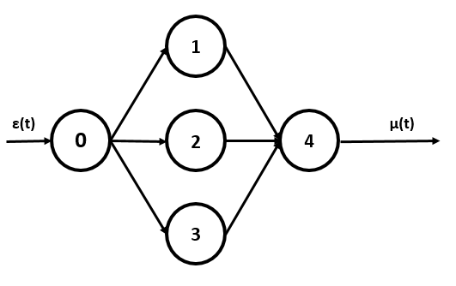
б.)
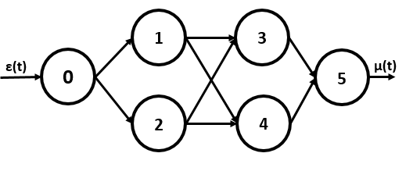
в.)
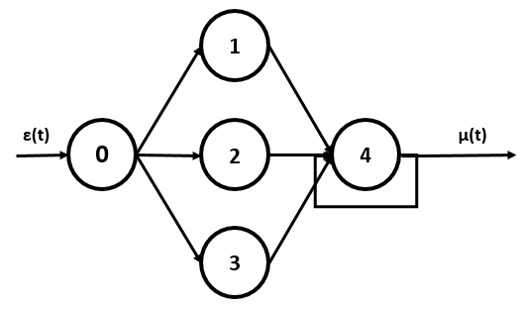
Рис. 3.12. Структуры ИНС с одним информационным сигналом
На рис. 3.12 а) и 3.12. б) представлены обычные персептроны с одним и двумя скрытыми слоями и различным числом нейронов. Рекуррентная ИНС с одной обратной связью на последнем нейроне представлена на рис. 3.12. в).
Исходя из предыдущего опыта настройки АСР с нейрорегулятором, для анализа были выбраны следующие функции активации:
- Гиперболический тангенс
$$f\left(x\right)= \frac{e^{x}-e^{-x}}{e^{x}+e^{-x}} (3.3)$$
- Логарифмическая функция
$$f\left(x\right)= ln⁡(x+\sqrt{x^{2 }+1}) (3.4)$$

Для нахождения оптимальных настроек нейрорегулятора, удовлетворяющих заданным критериям качества регулирования и требованиям технических средств, необходимо правильно составить функцию цели.
В качестве целевой функции был выбран модульный интегральный показатель качества регулирования системы по единственной регулируемой величине. Дополнительно, в рамках нашего эксперимента, была наложена штрафная функция на значение зоны нечувствительности широтно-импульсного модулятора по следующему правилу: Если параметр больше нуля - штраф равен нулю, иначе - .
В качестве тестового возмущающего сигнала подавалось изменение задания от комнатной температуры до 50 °С.
Полученные переходные процессы для структур, рассмотренных на рис. 3.12 и функций активации, описанных выражениями (3.3) и (3.4), представлены на рис.3.13.
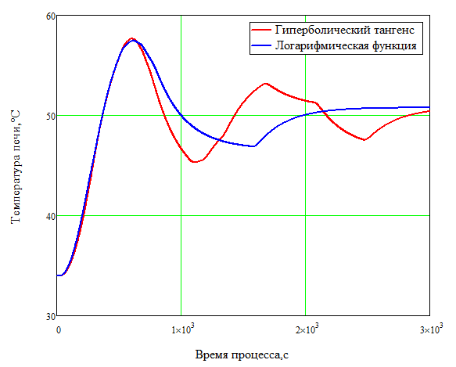
а.)
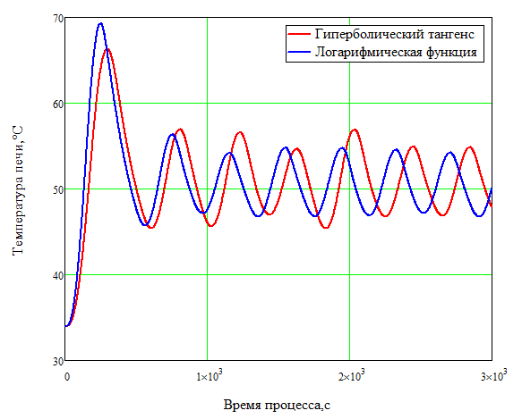
б.)
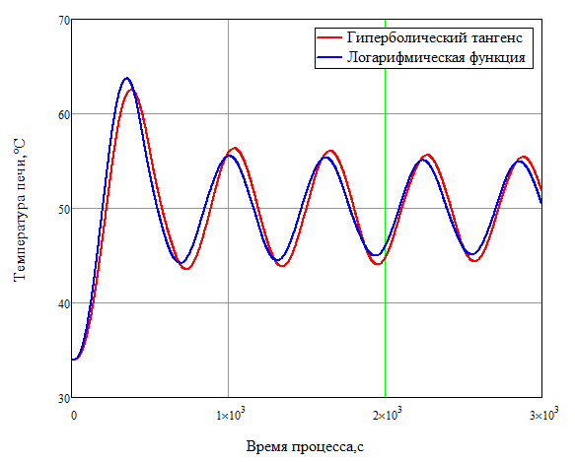
в.)
Рис.3.13. Переходные процессы для различных структур ИНС с одним информационным входом.
Как видно из графиков, усложнение структуры искусственной нейронной сети незначительно влияет на качество регулирования, причем по результатам эксперимента можно предположить, что увеличение количества весовых коэффициентов имеет насыщение. При этом наилучший результат показала именно рекуррентная ИНС(рис.3.13.в). Заметим, что функция активации в еще меньшей степени влияет на качество переходных процессов.
Отсюда можно сделать следующие выводы:
- При большом количестве опытов, так и не удалось получить настройки нейрорегулятора, при которых качество регулирования было бы приемлемым.
- Усложнение структуры ИНС и подбор оптимальной функции активации не дает ощутимого результата.
Поэтому, в дальнейшем мы не будем акцентировать на этом внимание и будем использовать другие методы повышения качества регулирования.
Нейронная сеть хорошо ведет себя в условиях неопределенности и при обработке большого количества входных данных. Любая дополнительная информация об объекте и АСР в целом, поданная ей на вход, может быть полезна для формирования наиболее эффективного управляющего воздействия.
Кроме сигнала о текущем состоянии объекта мы располагаем информацией о текущем положении исполнительного механизма. Поэтому, следующим решением было добавить в структуру ИНС второй входной нейрон и подать на него дополнительный сигнал, равный сигналу рассогласования минус текущее положение МЭО.
После проведения большого количества расчетов с различными структурами ИНС и модификациями нововведенного сигнала была выбрана модель нейрорегулятора, представленная на рис. 3.14.
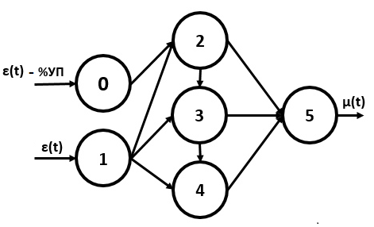
Рис. 3.14. Структура ИНС с вспомогательным сигналом по положению исполнительного механизма.
Необычные взаимосвязи нейронов выбраны для того, чтобы вспомогательный сигнал косвенно влиял на результат работы сети, а не воспринимался как равноценный основному.
Полученный при принятых ранее условиях переходный процесс изображен на рис.3.15.
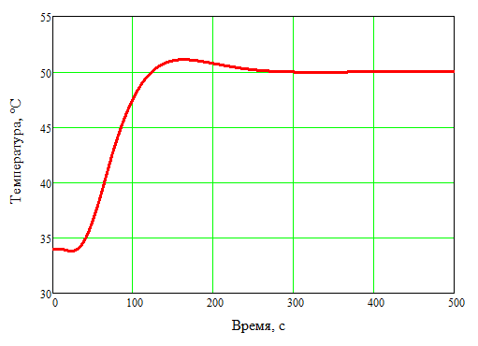
Рис. 3.15. Переходный процесс с подачей вспомогательного сигнала по положению МЭО на вход нейрорегулятора.
Как видно из графика, при подаче на вход ИНС вспомогательной информации удалось значительно повысить эффективность ее работы.
Но, получив, графики изменения сигналов на выходе широтно-импульсного модулятора (рис. 3.16) и исполнительного механизма (рис. 3.17), можно сделать вывод о нереализуемости такой схемы из-за наличия частого переключения МЭО, которое называется дребезгом.
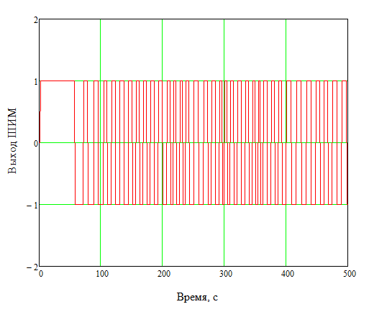
Рис. 3.16. График работы широтно-импульсного модулятора
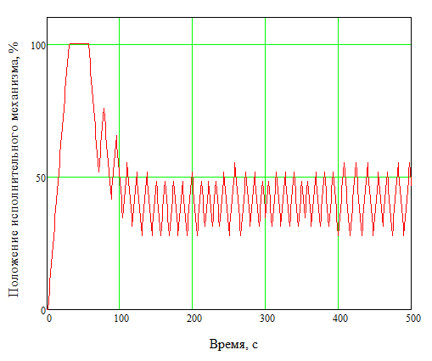
Рис. 3.17. График положения исполнительного механизма.

Располагая инструментом параметрической оптимизации и свободным выбором штрафных функций, мы можем обучить данную нейронную сеть на выполнение той же задачи, но с ограничением на частоту переключения широтно-импульсного модулятора не больше 8 раз в минуту.
После получения новых значений параметров настройки регулятора были получены результаты, приведенные на рис. 3.18 – 3.20.

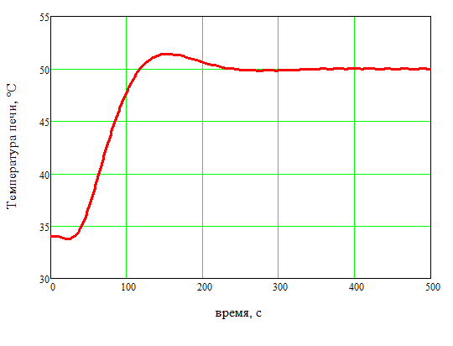
Рис. 3.18. Переходный процесс с подачей вспомогательного сигнала по положению МЭО на вход нейрорегулятора и ограничение на частоту переключения ШИМ.
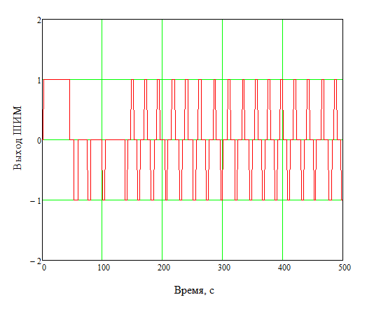
Рис. 3.19. График работы широтно-импульсного модулятора
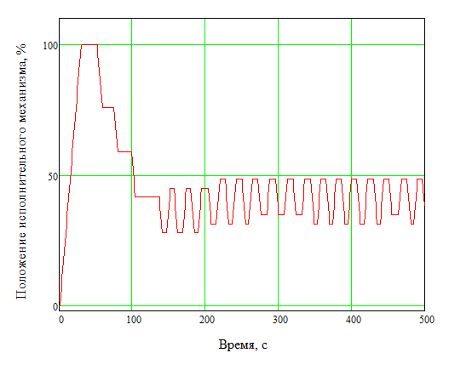
Рис. 3.20. График положения исполнительного механизма.
Из графиков видно, что при сохранении качества переходного процесса, безопасность работы исполнительного механизма значительно улучшилась. При этом частота переключения ШИМ не превышает 6 раз в минуту.
Отсюда можно сделать повторяющийся вывод о том, что для получения оптимальных значений весовых коэффициентов, при подстановке которых система будет удовлетворять заданным требованиям, необходимо точно описывать функцию цели.
В дальнейших расчетах ограничение на частоту переключения ШИМ считается обязательным правилом.
Как известно, нейронная сеть выдает ожидаемый результат только для некоторого множества входных данных, на котором она была обучена. А наша задача заключается в нахождении таких параметров настройки, при которых регулятор будет удовлетворять заданным критериям во всем заданном диапазоне.
На рис. 3.21 приведен график переходного процесса при изменении задания от комнатной температуры до 70 °C, в то время как ИНС обучалась на задание 50 °C.
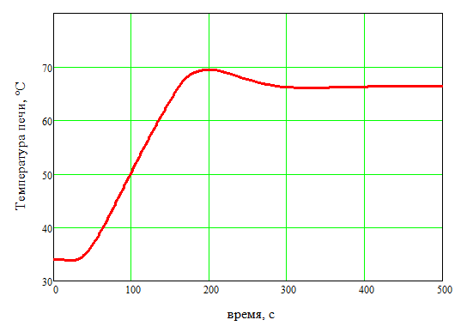
Рис.3.21. Переходный процесс при подаче задания 70 °C.
Как видим, устойчивость системы сохранилась, но имеется остаточное отклонение почти в 4 °C. Из чего можно сделать вывод о целесообразности компромиссной настройки нашей модели.
В следующем опыте для обучения ИНС подавались 4 тестовых сигнала по заданию: 50 °C, 70 °C, 90 °C и 110 °C. При этом все параметры и ограничения, принятые ранее оставались фиксированными.
Графики переходных процессов, полученные при подаче сигналов, используемых при обучении приведены на рис.3.22.
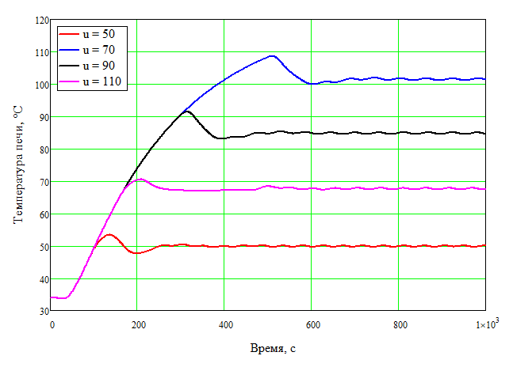
Рис.3.22. Переходные процессы при подаче нейрорегулятору различных заданий
Полученные результаты мало отличаются от предыдущих. ИНС по прежнему работает эффективно лишь при подаче наименьшего задания (50 °C). Далее, с ростом задания, увеличивается и остаточное отклонение объекта.
Отсюда можно сделать вывод о необходимости поиска других методов решения данной проблемы.
В рассмотренной ранее АСР температуры перегретого пара на выходе котла [2] успешно используется вспомогательный сигнал по температуре перегретого пара непосредственно за точкой впрыска, который предварительно проходит через дифференциатор. Необходимость дифференцирования вспомогательной регулируемой величины прежде всего определяется требованием к статике системы регулирования – вспомогательный сигнал должен исчезнуть по окончании регулирования, так как в противном случае регулятор будет поддерживать не заданное значение регулируемой величины, а сумму заданного значения и вспомогательной регулируемой величины. Кроме того, дифференцирование вспомогательного сигнала может также способствовать улучшению динамики системы регулирования.
Мы не имеем возможности получить дополнительный сигнал из промежуточной точки, но вполне имеем право попытаться улучшить качество работы нейрорегулятора за счет дифференцирования основной регулируемой величины. Поэтому, в следующем опыте вместо сигнала о положении исполнительного механизма будет подаваться первая производная температуры печи.
Кроме того, зафиксируем структуру нашей нейронной сети, изображенную на рис. 3.23.
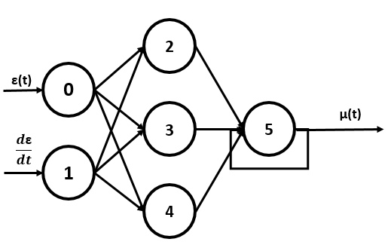
Рис.3.23. Выбранная структура ИНС
Как мы уже видели, из-за внутрисетевых обратных связей для расчета каждого нейрона в рекуррентной ИНС требуются значения сигналов не только от связанных с ним выходов нейронов предыдущих слоев, как в прямонаправленных ИНС, но и значения сигналов, полученных на самом этом нейроне, и других, связанных с ним нейронов. Таким образом нейронная сеть начинает обладать памятью.
Если рассмотреть математическую модель выходного нейрона ИНС, изображенной на рис.3.23, можно обнаружить некое подобие элементарного интегрального звена (И-звена).
Данные предположения введены для того, чтобы попытаться формализовать некоторые подходы к разработке регуляторов на основе ИНС для людей, привыкших к классической теории управления.
Переходные процессы, полученные с использованием данной модели для различных заданий, приведены на рис. 3.24.
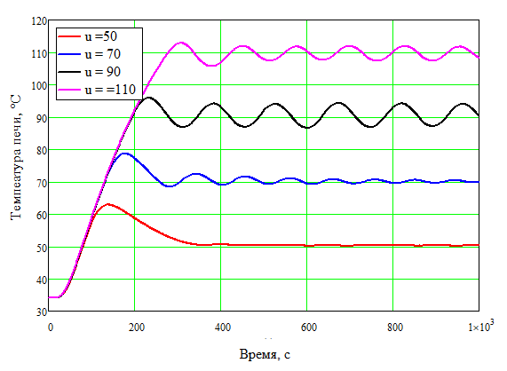
Рис.3.24. Переходные процессы для разных заданий при подаче на вход нейрорегулятора дополнительного сигнала по производной температуры печи.

Результаты показывают, что нам удалось избавиться от остаточного отклонения при подаче различных заданий на вход регулятора. Однако при больших заданиях возникают автоколебания, а нам хотелось бы получить такие настройки ИНС, при которых можно будет использовать данную модель в большом диапазоне.
После того, как мы получили наиболее приемлемые параметры нейрорегулятора, у нас остался еще один не оптимизируемый до сих пор параметр контроллера. А именно – шаг расчета алгоритма.
Как было показано ранее, нейронная сеть обладает заметным быстродействием. Нам удалось заставить работать широтно-импульсный модулятор реже, но автоколебания в переходных процессах из последнего опыта вызваны тем же фактором. Также стоит отметить, что для очень инерционного объекта в нашем примере используется довольно скоростной исполнительный механизм.
Отсюда следует вывод об увеличении шага расчета ПЛК в целях достижения более плавного регулирования.
Переходные процессы, полученные после обучения модели из предыдущего опыта, но с шагом dt = 5 c, приведены на рис.3.25.
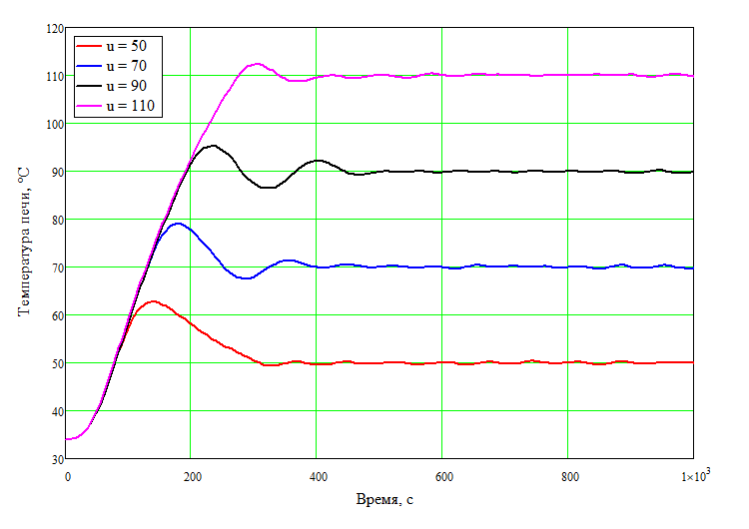
Рис. 3.25. Переходные процессы с шагом расчета алгоритма ПЛК dt = 5 с.

Таким образом, при увеличении шага расчета алгоритма мы увидели процессы, удовлетворяющие техническим требованиям к автоматической системе управления как по времени регулирования, так и по динамическому отклонению и степени затухания. При это нужно обратить внимание на тот факт, что нейрорегулятор был обучен на одно задание, равное 50 °C , а показывает эффективное управление при подаче любого тестового возмущения по каналу задания.
Мы убедились, что нейронная сеть с полученными настройками вырабатывает правильное управляющее воздействие при подаче любого возмущающего воздействия по заданию на ее вход. Теперь проверим, как ИНС справится с подачей возмущающего сигнала по каналу регулирования.
На лабораторном стенде это делается следующим способом:
- Переключатель ручного/автоматического управления МЭО переводим в положение РУЧ.
- Воздействуем на исполнительный механизм с помощью переключателя БОЛ/МЕН для его перемещения в большую или меньшую сторону в течение некоторого промежутка времени.
- Переводим переключатель ручного/автоматического управления МЭО в положение АВТ.

Для соответствия имитационной модели поведению системы на лабораторном стенде в модель было внесено следующее правило:
Если возмущение по каналу регулирования не равно нулю, то на имитационный блок исполнительного механизма подается сигнал «больше» или «меньше» в течение заданного промежутка времени вне зависимости от управляющего воздействия нейрорегулятора.
Переходные процессы, полученные при подаче различных по значению возмущений по каналу регулирования, приведены на рис.3.26.

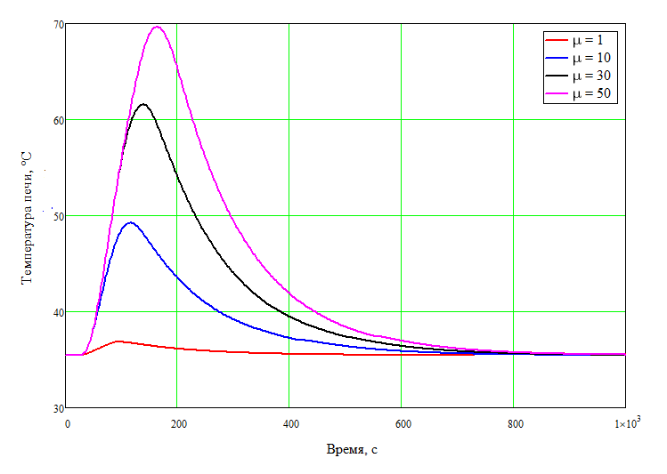
Рис.3.27. Переходные процессы по каналу регулирования

Как видно из графиков, наша обученная нейронная сеть вырабатывает правильное управляющее воздействие и при подаче любого возмущающего воздействия по каналу регулирования.
После полноценной настройки имитационной модели автоматической системы регулирования с нейрорегулятором необходимо скорректировать функциональные блоки, рассмотренные ранее, в среде Codesys и загрузить их в контроллер.
При этом, в целях безопасности, было принято решение о уменьшении шага расчета ПЛК с 5 с до 2 с, что незначительно снизило качество регулирования.
На рис.3.27 и 3.28 представлено сравнение переходных процессов имитационной модели и реальной системы.
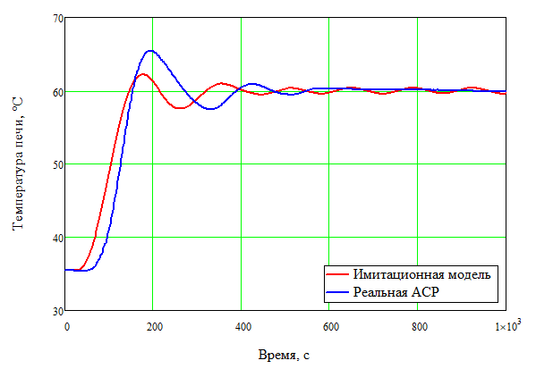
Рис. 3.27. Сравнение переходных процессов имитационной модели и реальной системы при задании 60 °C.
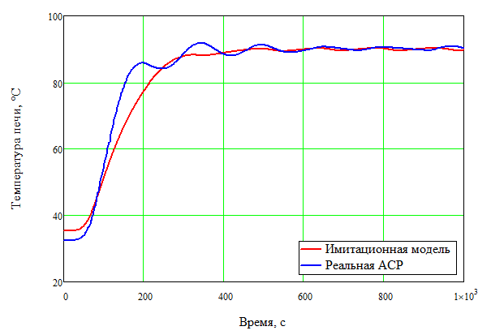
Рис. 3.28. Сравнение переходных процессов имитационной модели и реальной системы при задании 90 °C.
Как видно из графиков, переходные процессы сопоставимы, но имеются некоторые различия. Это связано со следующими факторами:
- Аналитическое выражение, полученное в результате аппроксимации кривой разгона объекта, всегда имеет погрешность.
- В зависимости от комнатной температуры и внешние возмущающие факторы (работающий кондиционер, открытые окна) свойства рассматриваемого объекта могут меняться. Следовательно, меняется и его передаточная функция. Данный фактор в большей степени влияет на сопоставимость результатов.
- При проведении каждого эксперимента начальная температура исследуемой печи может варьироваться.
В целом, можно утверждать о работоспособности разработанной модели автоматической системы регулирования и возможности применения ее для настройки реальных АСР.
Для полноты исследования проведем сравнение качества работы АСР с нейрорегулятором и АСР с классическим ПИ-регулятором, результаты которого приведены на рис. 3.29 и 3.30.
Стоит отметить, что в автоматической системе регулирования с ПИ-регулятором использовался другой тип широтно-импульсного регулятора и некоторые другие настройки АСР. Например, шаг расчета и минимальная длительность импульса.

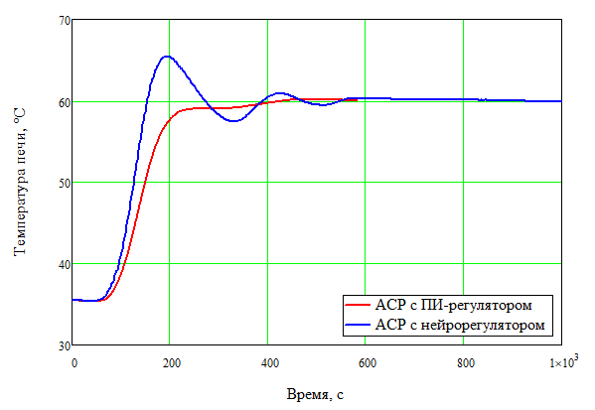
Рис. 3.29. Сравнение переходных процессов при задании 60 °C.
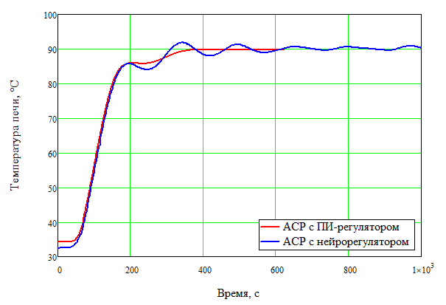
Рис. 3.30. Сравнение переходных процессов при задании 90 °C.
Несмотря на то, что установившийся режим для обеих АСР наступает приблизительно в одно и то же время, АСР с нейрорегулятором имеет более колебательный характер процессов.
В заключение, по результатам всех проведенных исследований можно сформулировать следующие правила настройки АСР с нейрорегулятором:
- Исходя из поставленной задачи и заданных технических требований необходимо правильно сформулировать и описать функцию цели и ограничения, которые на нее накладываются. В качестве функции цели следует выбрать один из интегральных показателей качества. Рекомендуется добавить ограничения на частоту переключения широтно-импульсного модулятора.
- Для повышения качества регулирования рекомендуется подавать как можно больше информационных сигналов на нейрорегулятор. В качестве информационных входов могут использоваться любые математические преобразования реальных сигналов поступающих в АСР.
- Не стоит стремится к усложнению структуры нейронной сети. Достаточно ограничится одним скрытым слоем в 3-4 нейрона и одной обратной связью на каждый выход нейрорегулятора.
- Также, не следует заострять внимание на поиске оптимальной функции активации нейронов.
- Исходя из инерционности объекта и быстродействия исполнительного механизма необходимо искать оптимальный шаг расчета ПЛК.
- Достаточно обучить нейрорегулятор на одном тестовом возмущении, но необходимо проверять ее работоспособность во всем заданном диапазоне.

Вывод: В данной главе была разработана имитационная модель АСР с нейрорегулятором для реального объекта управления. Также были подробно описаны шаги ее настройки, на основе которых были сформулированы общие правила создания АСР с нейрорегулятором. Также, стоит отметить, что создание нейрорегулятора является более сложной задачей в сравнении с созданием классических регуляторов. Поэтому в дальнейшем планируется составить полную карту действий и правил настройки модели АСР.

Глава 4. Разработка имитационной модели АСР с многомерным нейрорегулятором
Во многих встречающихся на практике случаях объект управления имеет не одну, а несколько управляемых величин и соответствующее число управляющих воздействий. С точки зрения проблемы построения САУ такими объектами существенное значение имеет структура связей внутри такого объекта между его управляющими воздействиями с одной стороны и управляемыми величинами с другой. Но прежде чем говорить о построении САУ, необходимо построить математическую модель такого многомерного объекта, что, зачастую, становится отдельной сложной задачей.
Как уже говорилось, нейронные сети целесообразно использовать в задачах диагностики и идентификации объектов. Далее рассмотрены некоторые результаты, полученные при обучении ИНС для идентификации одномерных объектов [1].
В следующем опыте ИНС обучалась в режиме идентификатора по тестовым графикам реакции объекта на ступенчатое воздействие и на гармонические колебания одинаковой амплитуды на трех частотах. Тестовые сигналы генерировались схемой из рекуррентных выражений последовательного соединения имитационных моделей апериодических звеньев (А-звеньев) с параметрами Т_{а} = 10 с и k_{a} = 3 ед.вых/ед.вх.
, (4.1)
и схемой из рекуррентных выражений последовательного соединения А-звена и интегрирующего (И-звена) с отрицательной обратной связью
. (4.2)
В системе (18) параметры А-звена Т_{а} = 10 с и k_{a} = 3 ед.вых/ед.вх., а для И-звена ИНС обучена для двух вариантов: Т_{и} = 50 с, когда переходный процесс монотонный, и Т_{и} = 3 с, когда переходный процесс колебательный.
Инструментом для настройки ИНС в настоящей работе использован вероятностный эволюционный алгоритм оптимизации многоэкстремальных задач. Алгоритм состоит из вероятностной процедуры Монте-Карло для создания множества (популяции) начальных точек для поиска оптимального решения , где Z заданное число, генетической процедуры элиминации (удаления) 10% неперспективных точек из множества R, операции восполнения множества R новыми, случайно выбранными точками и распределения их регулярным алгоритмом оптимизации по координатам локальных экстремумов.
Вышерассмотренным эволюционным алгоритмом обучены полносвязные рекуррентные ИНС с двумя, тремя и четырьмя нейронами. Для всех вариантов задавалось одинаковая мощность множества начальных точек µ = 600, а критерием выхода из решения была принята допустимая разница между минимальным и максимальным значениями оптимизируемой функции .
На рис. 4.1 показаны результаты работы программы оптимизации; матрицы смежности с оптимальными значениями СВ для ИНС: а) с двумя, б) с тремя и в) с четырьмя нейронами.
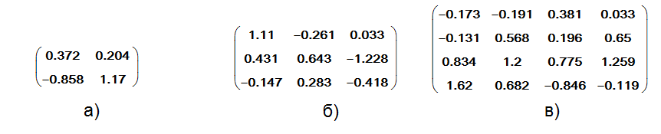
Рис. 4.1. Матрицы смежности синаптических весов для рекуррентных ИНС: а) с двумя, б) с тремя и в) с четырьмя нейронами
Для обучения ИНС с четырьмя нейронами (поиска 16 значений СВ для матрицы в) на рис.4.1) программа затрачивает от 4 до 6 минут.
На рис. 4.2, 4.3 и 4.6 показаны графики результатов исследования процессов обучения ИНС: а) с двумя, б) с тремя и в) с четырьмя нейронами. Видно, что точность идентификации зависит от числа нейронов, а динамическая погрешность ИНС зависит от скорости изменения моделируемого процесса.
Динамическая ошибка моделирования переходных процессов не более 10⁻³ ед. достигается ИНС в тремя нейронами.
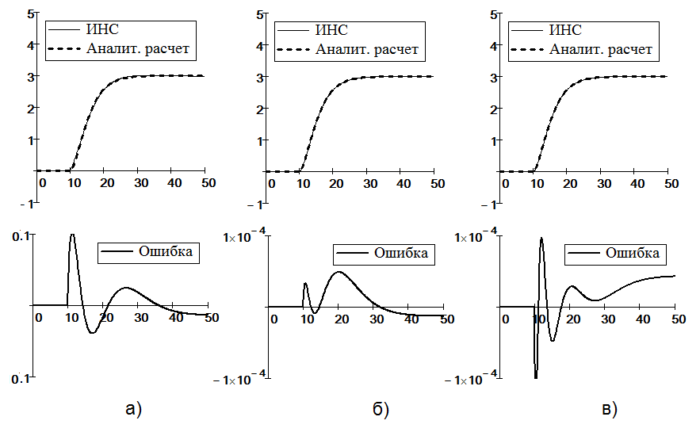
Рис. 4.2. графики результатов обучения динамических рекуррентных ИНС на идентификацию системы (3.1)
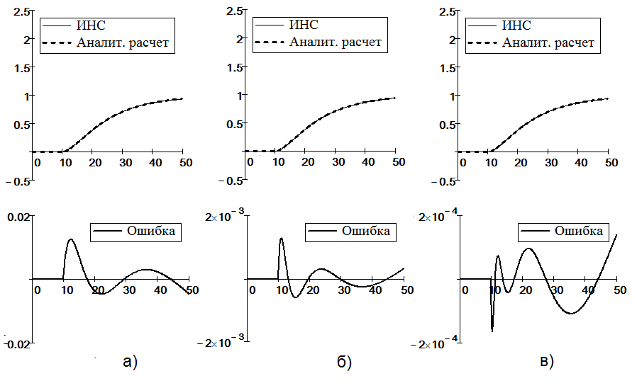
Рис. 4.3. графики результатов обучения динамических рекуррентных ИНС на идентификацию системы (18) с параметрами А-звена Т_{а} = 10 с и k_{a}= 3 ед. вых./ед. вх. и И-звена: Т_{и} = 50 с
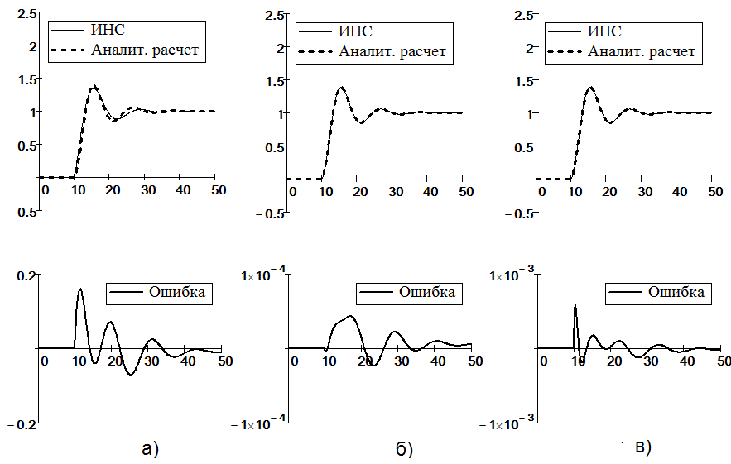
Рис. 4.4. графики результатов обучения динамических рекуррентных ИНС на идентификацию системы (18) с параметрами А-звена Т_{а} = 10 с и k_{a} = 3 ед. вых./ед. вх. и И-звена: Т_{и} = 3
На рис. 3.5 и 3.6 показаны графики результатов исследования процессов обучения динамических рекуррентных ИНС с четырьмя нейронами на идентификацию переходного процесса на выходе: а) первого, б) второго и в) третьего нейронов для монотонных и колебательных переходных процессов.
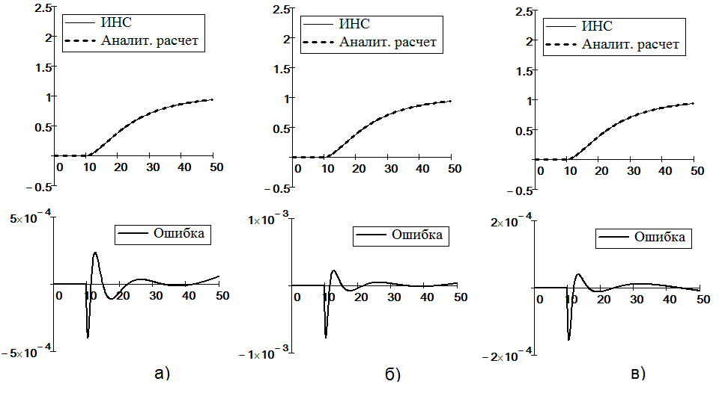
Рис. 4.5. Графики результатов исследования процессов обучения динамических рекуррентных ИНС с четырьмя нейронами на идентификацию переходного процесса на выходе: а) первого, б) второго и в) третьего нейронов для монотонных переходных процессов системе (3.2) с параметрами А-звена Т_{а} = 10 с и k_{a}= 3 ед. вых./ед. вх. и И-звена: Т_{и} = 50 с
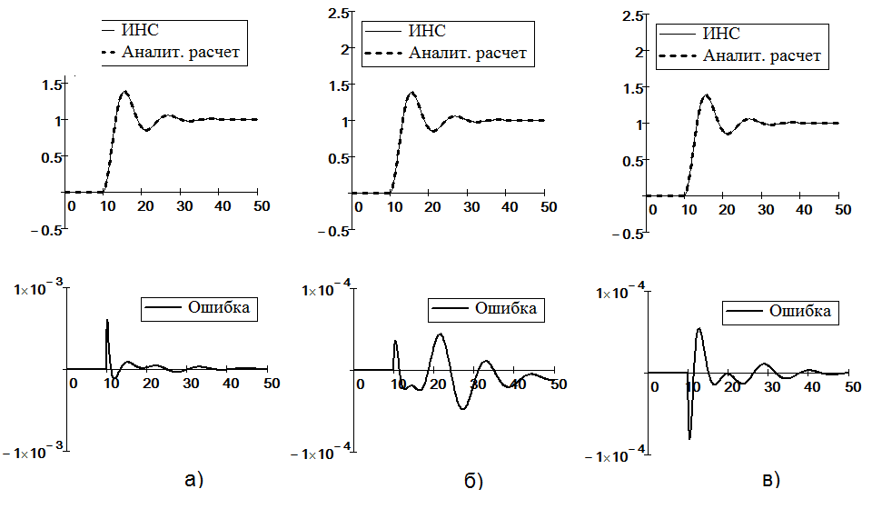
Рис. 4.6. Графики результатов исследования процессов обучения динамических рекуррентных ИНС с четырьмя нейронами на идентификацию переходного процесса на выходе: а) первого, б) второго и в) третьего нейронов для переходных процессов системе (3.2) с колебаниями с параметрами А-звена: Т_{а} = 10 с и k_{a}= 3 ед. вых./ед. вх. и И-звена: Т_{и} = 3 с
В работе сделано тестирование ИНС с четырьмя нейронами на идентификацию графиков при различных ступенчатых возмущениях. На рис. 4.7 показаны результаты тестирования при возмущениях: а) 0,5; б) 1,0 и в) 2.0 ед. Видно хорошее совпадение ИНС с аналитическими расчетами с удовлетворительной погрешностью.
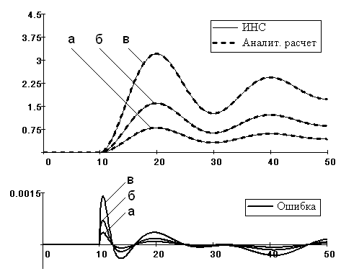
Рис. 4.7. Графики переходных процессов и динамических ошибок идентификации динамической системы (3.2) рекуррентной ИНС при ступенчатых возмущениях: а) 0,5; б) 1,0 и в) 2 ед.

На рис. 4.8. показаны ИНС и графики переходных процессов, полученных на выходах всех нейронов, полученных после обучения ИНС на идентификацию переходных процессов на выходе четвертого нейрона.
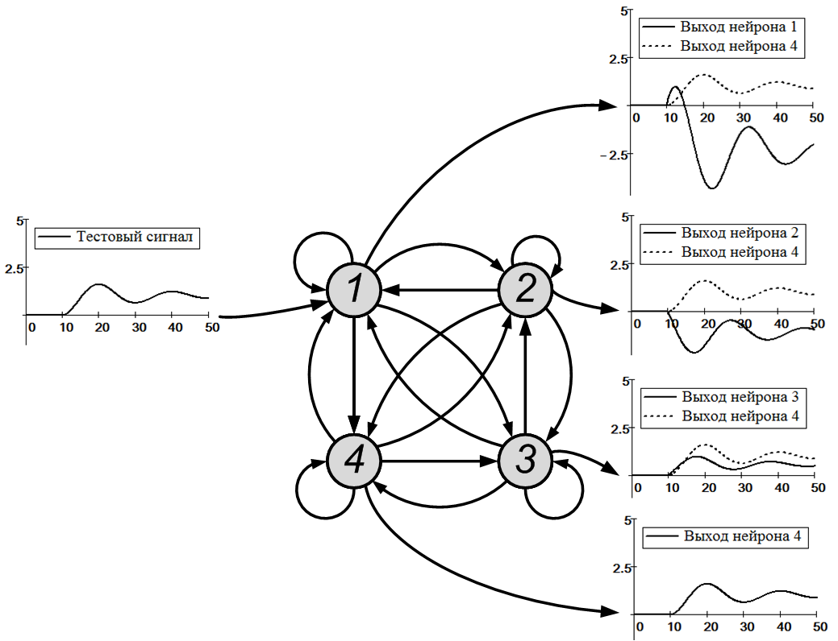
Рис. 4.8. Сигнальный граф рекуррентной ИНС обученной на идентификацию переходного процесса на выходе четвертого нейрона и графики переходных процессов на выходах остальных нейронов.
Выводы
- Для внедрения в программы промышленных контроллеров в работе предлагаются полносвязные рекуррентные ИНС. Топология их имеет максимальный интеллект (максимальное число СВ). Они хорошо формализованы и удобны для алгоритмизации матричных вычислений. В полносвязной рекуррентной ИНС число СВ равно квадрату от числа нейронов, а любой нейрон в сети, включая входной, может быть использован как выходной.
- Испытания показали, что для идентификации динамической системы третьего порядка достаточно обучить полносвязную рекуррентную ИНС с четырьмя нейронами.
- Испытания показали, что в ИНС, обученной на выбранный (см. рис.10, четвертый) выходной нейрон, на выходах ее остальных нейронов наблюдаются динамически связанные с сигналом на четвертом нейроне активные сигналы. Требуется исследование для возможного использования этих свойств рекуррентных ИНС в качестве виртуальных промежуточных сигналов в динамических системах.

Получив отличные результаты при идентификации простых одномерных объектов перейдем к рассмотрению более сложных.
В следующем опыте нейронная сеть обучалась как идентификатор сложного двумерного объекта по тестовым ступенчатым возмущениям, подаваемым по одному из каналов регулируемой величины.
Передаточные функции объекта выглядят следующим образом:
(4.3)
Снова выберем полносвязную структуру нейронной сети с 4 нейронами. В качестве функции активации будем использовать разностное выражение элементарного апериодического звена.
Результаты идентификации, полученные при подаче:
- возмущения по 1-му входному каналу в 1 ед, представлены на рис. 3.9.
- возмущения по 2-му входному каналу в 1 ед, представлены на рис. 3.10.
- возмущения по 1-му и 2-му входному каналу в 1 ед, представлены на рис. 3.11.
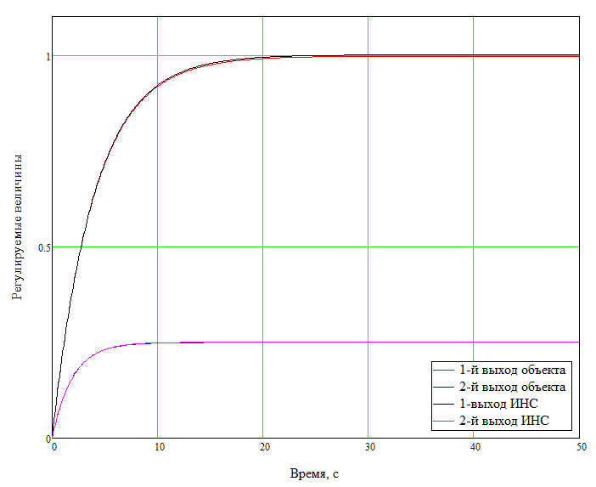
Рис. 4.9. Сравнение выходов объекта и ИНС при подаче возмущения по 1-й регулируемой величине в 1 ед.
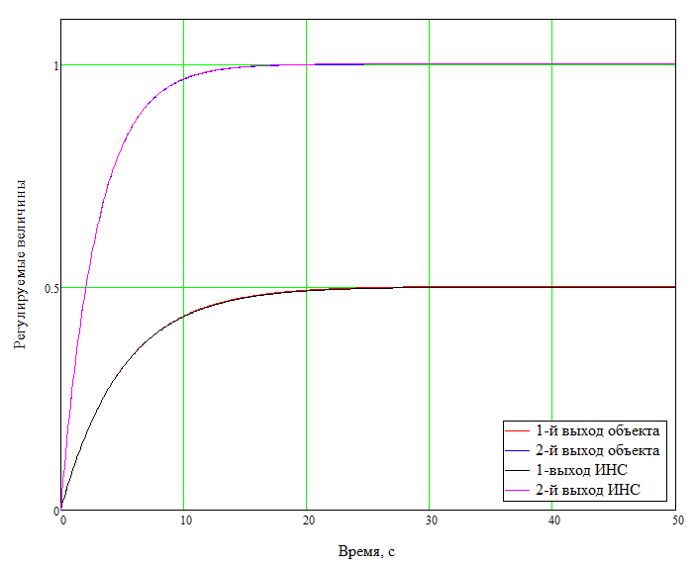
Рис. 4.10. Сравнение выходов объекта и ИНС при подаче возмущения по 2-й регулируемой величине в 1 ед.
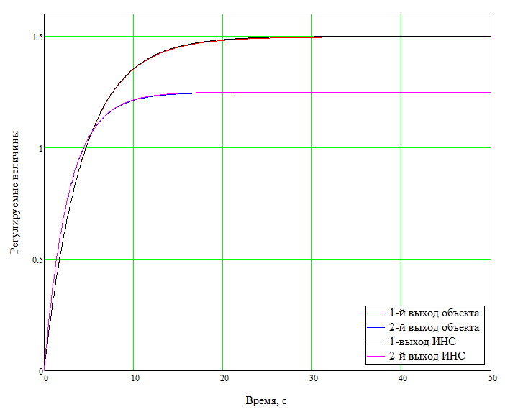
Рис. 4.11. Сравнение выходов объекта и ИНС при подаче возмущений по 1-й и 2-й регулируемым величинам в 1 ед.

Как видно из графиков, совпадения кривых разгона объекта и ИНС достаточно точное. К сожалению, на данный момент было проведено достаточно ограниченное количество опытов и задача идентификации сложных систем с использованием нейросетевого подхода требует дальнейшего изучения. Однако, полученные результаты позволяют уже сейчас говорить о перспективности этого направления.
Перейдем теперь к вопросу создания многомерной САУ с нейрорегулятором.
В классической теории регулирование многомерного объекта может быть несвязанным(рис. 4.12. ,a) и связанным(рис.4.12 ,б).
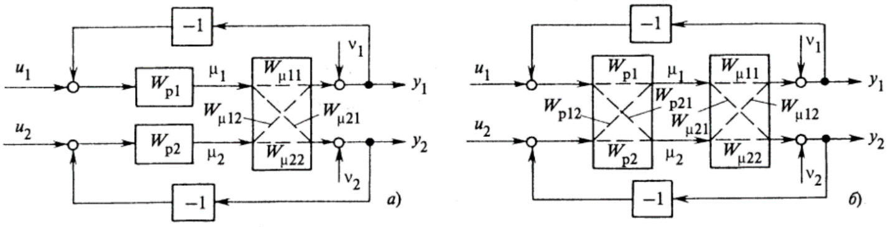
Рис.4.12 Структурные схемы многомерных САУ.
В первом случае наличие внутренних связей в объекте не отражается на структуре регуляторов (они остаются одномерными, но их просто становится больше), во втором сохраняется один регулятор, но в него вводятся добавочные поперечные каналы воздействий. Такой регулятор называется также многомерным.
Сложность синтеза многомерных систем регулирования с перекрестными связями в объекте состоит в том, что в этом случае, вообще говоря, нельзя выбирать алгоритмы функционирования регуляторов каждой регулируемой величины по отдельности (как это допустимо в многомерных системах с односторонними поперечными связями в объектах) здесь приходится все алгоритмы функционирования регуляторов определять совместно. В результате резко возрастает число оптимизируемых параметров настройки системы. Одна из наиболее серьезных трудностей, возникающих при построении систем регулирования многосвязных объектов, состоит также в том, что в таких системах появляется большое число взаимопересекающихся замкнутых контуров, причем среди них могут оказаться контуры с положительной обратной связью. В результате в таких системах увеличивается опасность потери устойчивости, особенно при нестабильных свойствах объекта.
При расчетах систем регулирования многомерных объектов происходит усложнение критериев оптимальности (по сравнению с расчетами оптимальных параметров систем регулирования одномерных объектов). Прежде всего, это усложнение касается оценки ограничения на запас устойчивости. Как и при расчетах многоконтурных систем, здесь необходимо накладывать ограничения на запас устойчивости каждого контура системы. Конкретно это выражается в требовании, чтобы число контролируемых в процессе расчета показателей колебательности (обычно используется частотный показатель колебательности М) было равно числу замкнутых контуров, влияющих на устойчивость системы.
Определенные трудности могут возникнуть и с формулировкой общего показателя точности функционирования многомерной системы регулирования, поскольку увеличение показателя точности регулирования одной регулируемой величины может войти в противоречие с точностью регулирования других регулируемых величин.
Обычно рекомендуется организовывать поиск циклически по контурам. Определив настройку одного, переходят к настройке другого и т.д. Пока не возвратятся к начальному; если окажется, что его настройка недопустимо изменилась, описанный цикл расчетов повторяется. Такое повторение производится до тех пор, пока настройки всех контуров станут удовлетворять поставленным требованиям к точности регулирования и общему запасу устойчивости. К сожалению, нет уверенности, что подобная процедура сойдется, а если и сойдется, то нет уверенности в том, что она сошлась к действительному оптимуму. Кроме того, на каком то шаге подобного движения к оптимуму система может оказаться неустойчивой.
Для примера, будем использовать рассмотренный в [30] двух емкостный гидравлический объект, представляющий собой 2 бака. Также в [а] выполнен расчет параметров настройки 2-х И-регуляторов для несвязного регулирования. Для регулирования уровня воды в каждом баке установлены регулирующие клапана. Возмущающим воздействием является степень открытия клапана за вторым баком. В итоге имеем систему уравнений вида:
(4.4)
Рассчитанные параметры настройки для И-регуляторов первого и второго бака соответственно:
Теперь перейдем к разработке модели АСР с многомерным нейрорегулятором без учета технических средств автоматизации. Система (3.4) имеет две регулируемые величины и 2 управляющих воздействия. Начнем с самой простой схемы реализации АСР, в которой входами нейрорегулятора будут сигналы рассогласования системы по каждой регулируемой величине, а выходами соответствующие им управляющие воздействия. Итоговая структурная схема модели рассматриваемой системы изображена на рис.4.13.
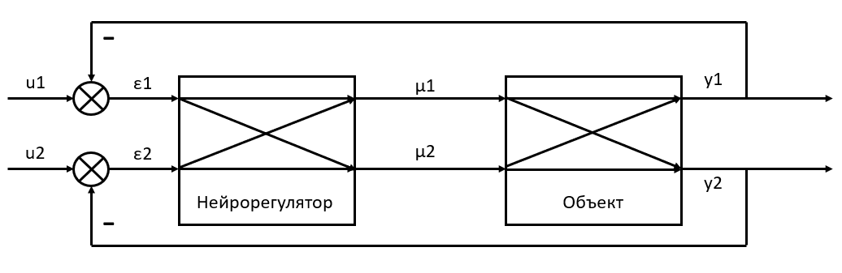
Рис.4.13. Модель АСР с многомерным нейрорегулятором
Основываясь на богатом опыте, полученном из исследований, рассмотренных в предыдущей главе, выберем наиболее эффективную структуру нейронной сети. Для этого будем использовать те же самые правила, которые были выведены для настройки одномерной АСР с нейрорегулятором.
Одно из правил говорит об отсутствии необходимости стремления к наращиванию сети. Достаточно оставить один скрытый слой с 3-4 нейронами.
Также, ранее было рассмотрено положительное влияние обратных связей «самого на себя» для выходных нейронов сети. Это позволяет говорить о некоем подобии элементарному интегральному звену. Сохраним это правило для каждого выходного нейрона нашего многомерного нейрорегулятора.
В качестве функции активации по прежнему будет использоваться логарифмическая функция.
Таким образом, структура реализуемой модели ИНС имеет вид, изображенный на рис. 4.14.
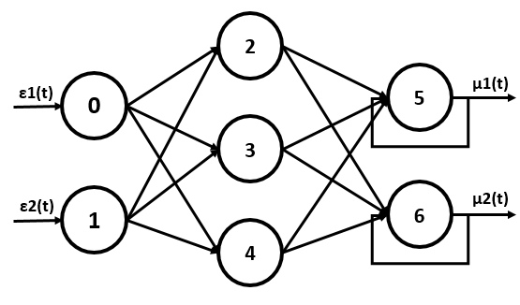
Рис.4.14. Структура нейрорегулятора
Зафиксируем шаг расчета алгоритма, равным dt = 1 с, и перейдем к наиболее ответственной задаче - составлению целевой функции. Поскольку необходимо иметь затухающие процессы регулирования, удовлетворяющие заданным требованиям качества, по каждой регулируемой величине, в роли функции цели выбрана сумма модульных интегральных показателей этих сигналов. В отсутствие в модели технических средств никаких других ограничений на функцию цели не накладывалось.
В качестве обучающей выборки подавалось тестовое внешнее возмущающее воздействие, равное -0.1 ед.
Переходные процессы, полученные при повторной подаче тестового сигнала после обучения, представлены на рис. 4.15.
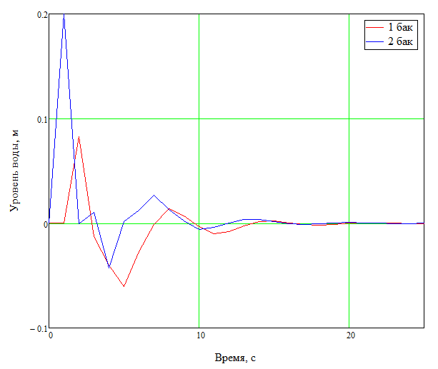
Рис.4.15. Переходные процессы в каждом баке при подаче внешнего возмущения в -0.1 ед.

Для сравнения, на рис.4.16. приведены результаты, полученные при подаче такого же тестового сигнала в АСР с двумя И-регуляторами, описанной ранее.
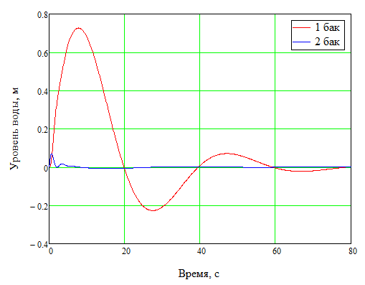
Рис.4.16. Переходные процессы в АСР с двумя И-регуляторами при подаче внешнего возмущения в -0.1 ед.
Следуя нашему правилу из предыдущей главы, проверим работоспособность обученного нейрорегулятора на сигналах, не входящих в обучающую выборку. На рис.4.17 – 4.20 представлены результаты сравнения работы АСР с ИНС и классической АСР с двумя И-регуляторами при подаче различных тестовых возмущений.

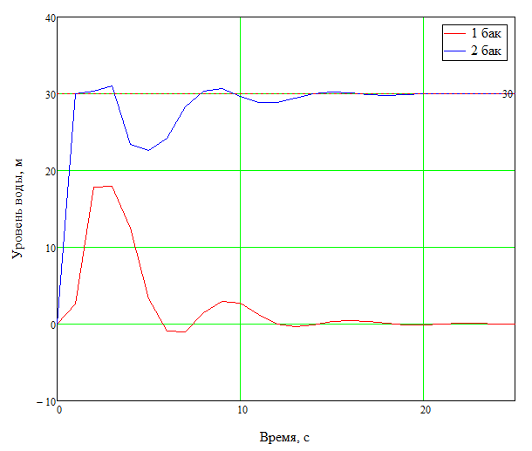
Рис. 4.17. Переходные процессы в АСР с нейрорегулятором при подаче возмущения по заданию уровня воды во втором баке в 30 ед.
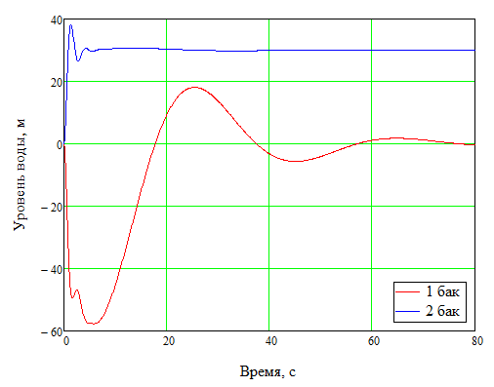
Рис. 4.18. Переходные процессы в АСР с двумя И-регуляторами при подаче возмущения по заданию уровня воды во втором баке в 30 ед.
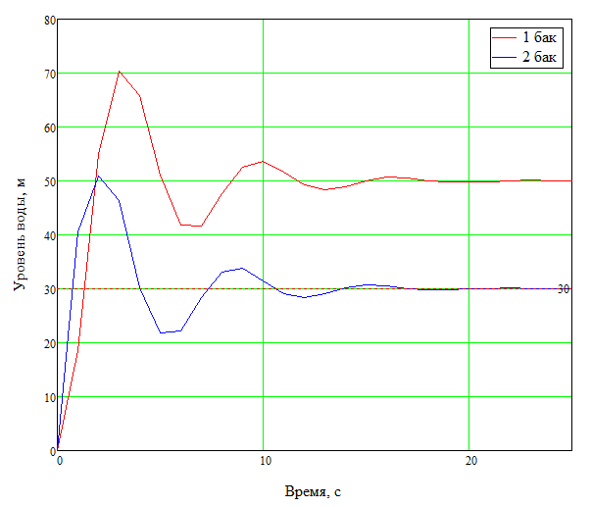
Рис. 4.19. Переходные процессы в АСР с нейрорегулятором при одновременной подаче возмущения по заданию уровня воды в первом баке в 50 ед, во втором баке в 30 ед. и внешнего возмущения в 4 ед.
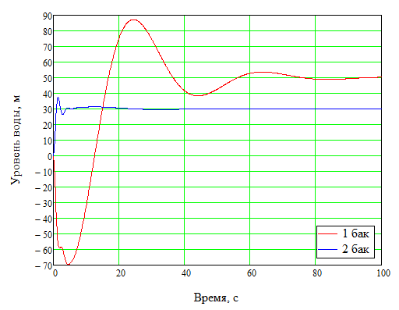
Рис. 4.20. Переходные процессы в АСР с двумя И-регуляторами при одновременной подаче возмущения по заданию уровня воды в первом баке в 50 ед, во втором баке в 30 ед. и внешнего возмущения в 4 ед.
Как видно из графиков, процессы регулирования с помощью нейронной сети имеют намного меньшее динамическое отклонение и общее время регулирования.
Мы уже отмечали, что нейронная сеть обладает существенным быстродействием. Особенно, если на нее не наложены ограничения технических средств автоматизации.
График поведения ИНС для последнего опыта, представлен на рис. 4.21.
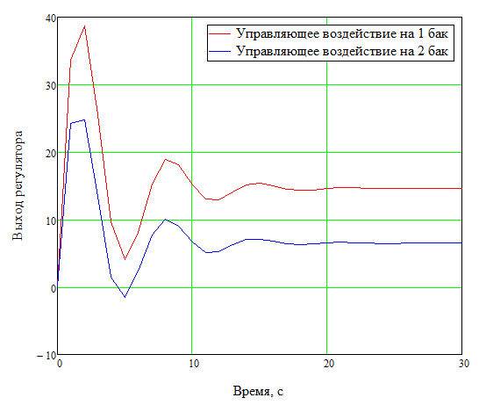
Рис. 4.21. Графики поведения нейрорегулятора

Для полноты исследования необходимо определить влияние шага расчета алгоритма на качество работы реализуемой модели многомерной АСР.
В ходе эксперимента не удалось получить настройки нейрорегулятора с шагом 2 и более из-за внутренней ошибки среды Mathcad с плавающей запятой. Однако более интересными оказались результаты, полученные при более маленьких его значениях.
На рис. 4.22. показаны переходные процессы, полученные при обучении нейронной сети из предыдущего опыта с подачей тех же возмущений, но с шагом dt = 0.0001 с. А поведение нейронной сети приведено на рис. 4.23.
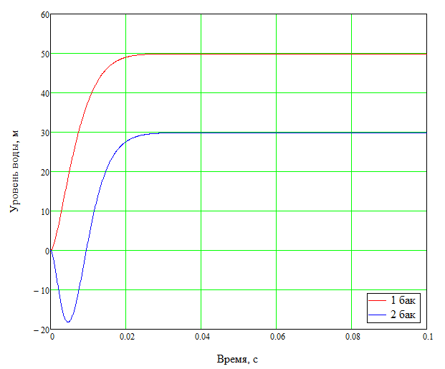
Рис. 4.22. Переходные процессы в АСР с нейрорегулятором при одновременной подаче возмущения по заданию уровня воды в первом баке в 50 ед, во втором баке в 30 ед. и внешнего возмущения в 4 ед и шагом расчета алгоритма 0.0001 с.
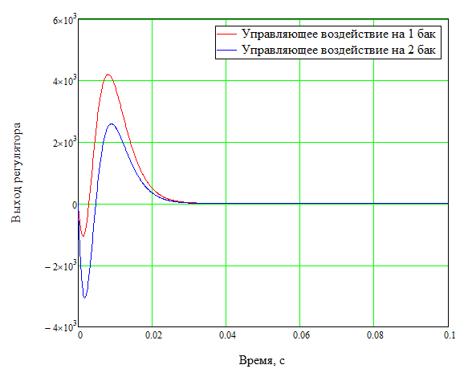
Рис.4.23. Поведение нейрорегулятора при шаге расчета алгоритма 0.0001 с.
Таким образом, мы видим, что при более маленьком шаге расчета, ИНС вырабатывает такое большое управляющее воздействие на своих выходах, которое приведет к наискорейшему достижению установившегося режима. Так, в приведенном примере порядок управляющего воздействия составляет , а время регулирования процесса – меньше 0.05 секунды.
Полученные результаты еще раз говорят нам о том, что нейронная сеть обладает существенным быстродействием и необходимо правильно составлять функцию цели и подбирать оптимальный шаг расчета алгоритма. Это также напоминает о том, что не все идеальные в теории алгоритмы реализуемы на практике, и необходимо их дальнейшее изучение с учетом особенностей реальной многомерной САУ.
Поэтому, в следующем опыте мы выполним разработку имитационной модели АСР двумерного объекта управления с учетом широтно-импульсных модуляторов и исполнительных механизмом на каждом канале регулирования.
Наш объект регулирования описывается системой передаточных функций (4.3).
При этом количество входных и выходных сигналов для нейрорегулятора остается таким же как в предыдущем опыте. Поэтому структуру ИНС менять мы не будем.
Общий вид многомерной АСР с нейрорегулятором и учетом технических средств, представлен на рис. 4.24.
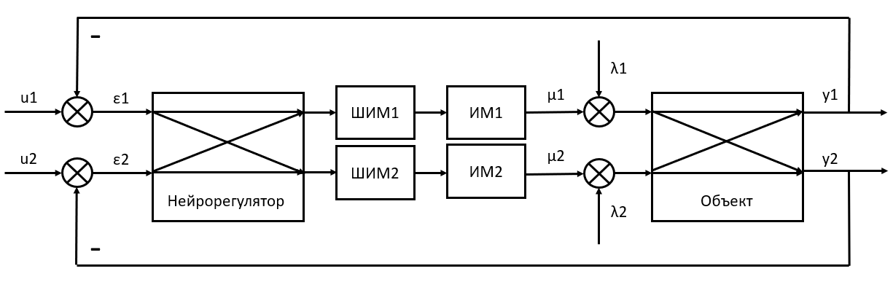
Рис. 4.24. Структура двумерной АСР с нейрорегулятором и учетом технических средств автоматизации
Для построения данной модели необходимо пользоваться все теми же вышеописанными правилами. Поэтому, зафиксировав шаг расчета алгоритма dt = 0.1 c, и используя конечную структуру нейрорегулятора из предыдущего опыта, остается лишь добавить ограничения на частоту переключения широтно-импульсного модулятора и добавить его зону нечувствительности в массив оптимизируемых параметров.
Результаты работы обученной ИНС при подаче различных возмущений приведены на рис. 4.25 – 4.31.
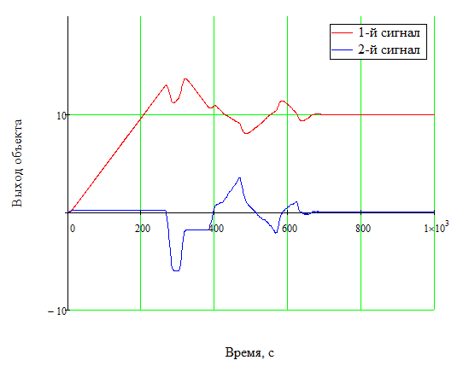
Рис.4.25. Переходные процессы в многомерной АСР с нейрорегулятором при подаче возмущения по заданию 1-го сигнала в 10 ед.
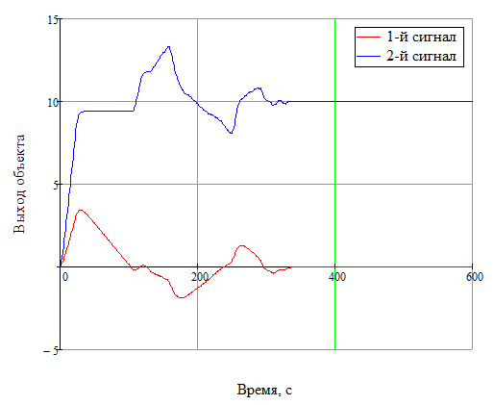
Рис.4.26. Переходные процессы в многомерной АСР с нейрорегулятором при подаче возмущения по заданию 2-го сигнала в 10 ед.
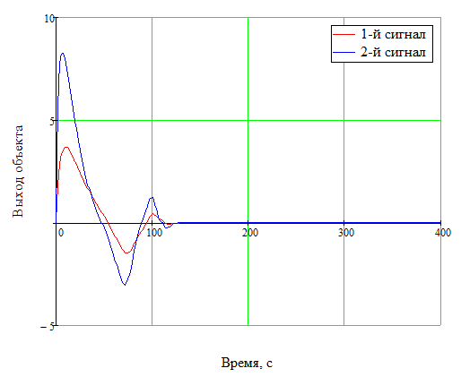
Рис.4.27.Переходные процессы в многомерной АСР с ИНС при подаче внешнего возмущения по 1-му сигналу в 10 ед.
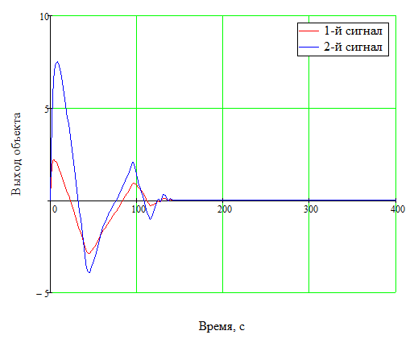
Рис.4.28. Переходные процессы в многомерной АСР с нейрорегулятором при подаче внешнего возмущения по 2-го сигнала в 10 ед.
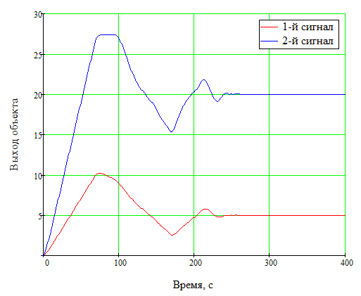
Рис.4.29. Переходные процессы в многомерной АСР с нейрорегулятором при одновременной подаче возмущений по заданию 1-го сигнала в 5 ед. и заданию 2-го сигнала в 20 ед.
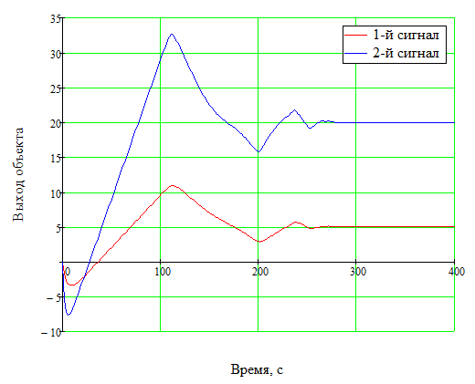
Рис.4.30. Переходные процессы в многомерной АСР с нейрорегулятором при одновременной подаче возмущений по заданию 1-го сигнала в 5 ед., заданию 2-го сигнала в 20 ед и внешнего возмущения по 1-му сигналу в -10 ед.
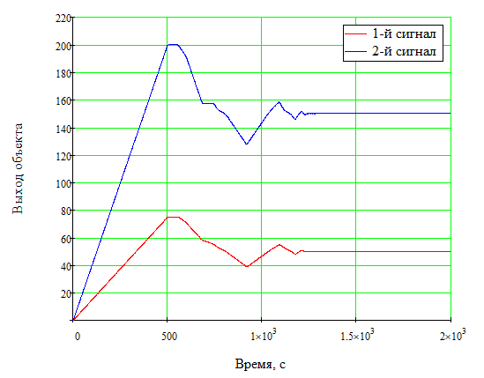
Рис.4.31. Переходные процессы в многомерной АСР с нейрорегулятором при одновременной подаче возмущений по заданию 1-го сигнала в 50 ед., заданию 2-го сигнала в 150 ед.
Как видно из представленных результатов, наш многомерный нейрорегулятор работает во всем диапазоне по каждой регулируемой величине при подаче возмущений по различным каналам.
Теперь еще раз подадим возмущения по заданиям каждого выходного сигнала объекта в 1 ед. и посмотрим на работу технических средств автоматизации.
Переходные процессы изображены на рис. 4.32, выход широтно-импульсного модулятора на рис. 4.33, а график положения исполнительного механизма на рис.4.34.
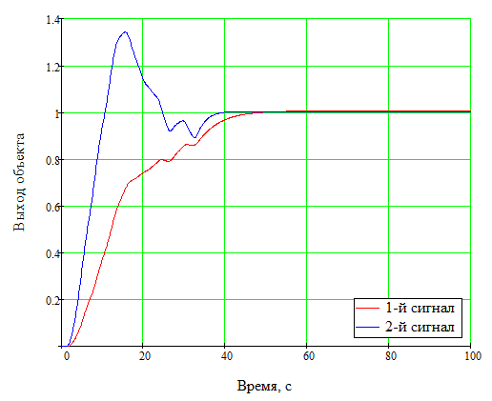
Рис.4.32. Переходные процессы в многомерной АСР с нейрорегулятором при одновременной подаче возмущений по заданию 1-го сигнала в 1 ед., заданию 2-го сигнала в 1 ед.
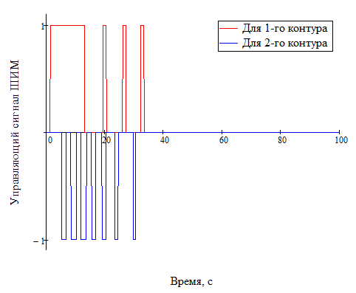
Рис.4.33. Графики переключения широтно-импульсных модуляторов
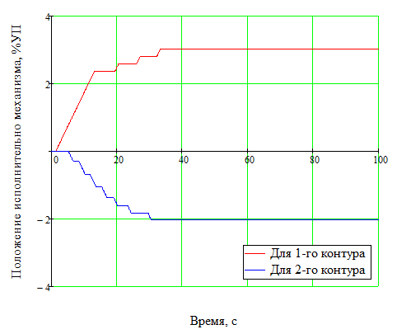
Рис.4.33. Графики изменения положения исполнительных механизмом.
На графиках видно, что частота переключения каждого широтно-импульсного модулятора не превышает 7 раз в минуту. Отсюда можно сделать вывод о потенциальной возможности реализации данной модели нейрорегулятора в реальных автоматических системах регулирования.
Вывод: В данной главе были разработаны имитационные модели многомерных систем регулирования с нейрорегулятором. Показано, что для настройки ИНС необходимо использовать те же правила, которые были выведены во второй главе. Полученные результаты говорят о перспективности применения разработанной нейросетевой модели в реальных сложных системах регулирования. На данный момент было проведено ограниченное количество опытов. В дальнейшем, планируется разработать модель многомерной АСР с учетом всех особенностей реальной эксплуатации и систематизировать подходы к ее настройке. А также провести полный анализ системы на соблюдение заданных технических требований.

ЗАКЛЮЧЕНИЕ
В данной работе были рассмотрены основные классы задач, решаемые при помощи нейронных сетей в области энергетики.
Показано, что в силу своей нетривиальности, ИНС эффективно применять в качестве идентификатора технологического объекта. В качестве примера, были продемонстрированы результаты идентификации сложного многомерного объекта по его кривым разгона.
Главной задачей исследования было изучение применения искусственных нейронных сетей в качестве основного регулятора автоматических систем управления различной сложности.
Были разработаны имитационные модели следующих АСР с нейрорегулятором:
- Двухконтурная c объектом с самовыравниванием и учетом технических средств автоматизации
- Двухконтурная c объектом без самовыравнивания и учетом технических средств автоматизации
- Одноконтурная с учетом технических средств автоматизации
- Двумерная без учета средств автоматизации
- Двумерная с учетом технических средств автоматизации

На основе проведенных исследований были выведены основные правила настройки таких систем с учетом ограничений на технические средства автоматизации и показана их универсальность.
Для исследования работоспособности разработанных моделей в условиях эксплуатации было разработано программное обеспечение для контроллера ПЛК 150, установленного на стенде кафедры, в среде Codesys v2.3 и продемонстрированы результаты работы реальной одноконтурной АСР температуры печи. Исследования показали, что разработанное программное обеспечение удовлетворяет техническим требованиям к автоматическим системам и может получить широкое применение на практике.
Было показано, что при разработке моделей более сложных многомерных систем алгоритм настройки нейрорегулятора остается таким же. Поэтому, можно сделать вывод о его универсальности и простоте использования.
На данный момент исследование применения ИНС как регулятора нельзя считать законченным. В дальнейшем, планируется провести исследование и разработку моделей и программного обеспечения для действующих технологических объектов. А также, разработать полный комплекс методик по настройке ИНС как регулятора и сделать вывод об эффективности использования нейросетевого подхода на практике.

Список использованных источников
  - Матричный метод расчетов динамических рекуррентных искусственных нейронных сетей Сабанин В.Р., Дементьев Д.А., Казьмирук И.Ю., Репин А.И./ Молодой ученый 2018г. 13 выпуск, часть 1. С. 1-9
  - Некоторые результаты использования искусственных нейронных сетей в качестве регулятора автоматической системы регулирования // Сабанин В.Р., Дементьев Д.А., Казьмирук И.Ю./ Сборник трудов 26-й международной научно-технической конференции «Современные технологии в задачах управления, автоматики и обработки информации» г. Алушта, Крым, Россия 14-20 сентября 2017 г. С. 60-61.
  - Казьмирук И. Ю., Сабанин В. Р., Дементьев Д. А. Применение нейронных сетей в качестве регулятора в двухконтурных системах автоматического регулирования // Молодой ученый. — 2019. — №4. — С. 91-96.
  - Казьмирук И. Ю., Дементьев Д. А., Сабанин В. Р., Архипов А. Б., Кириенок Д. С. Использование метода обратного распространения ошибки для параметрической адаптации шагового нейрорегулятора // Молодой ученый. — 2018. — №24. — С. 1-11.
  - Исследование применения нейронных сетей в качестве адаптивного регулятора // Сабанин В.Р., Дементьев Д.А., Казьмирук И.Ю., Мезин С.В. / Тезисы докладов XXIV международ-ной научно-технической конфе-ренции «Радиоэлектроника, электро-техника и энергетика» г. Москва, Россия 15-16 марта 2018 г. С. 904.
  - Научная электронная библиотека. URL: https://monographies.ru/ru/book/section?id=2465
  - Потылицина Е.Н., Липинский Л.В., Сугак Е.В. Использование искусственных нейронных сетей для решения прикладных экологических задач// Современные проблемы науки и образования. 2013г. - №3 1-51стр.
  - Электронный журнал “tproger’’. URL: https://tproger.ru/translations/neural-network-zoo-1/
  - McCuLLOCH, W. S. Why the mind is in the head. In L. A. Jeffress (Ed.), Cerebral mechanisms in behavior. New York: Wiley, 1951. Pp. 42-111.
  - VON NEUMANN, J. The general and logical theory of automata. In L. A. Jeffress (Ed.), Cerebral mechanisms in behavior. New York: Wiley, 1951. Pp. 1-41.
  - Kristan, W. B. (1980) in Information Processing in the Nervous System, eds. Pinsker, H. M. & Willis, W. D. (Raven, New York), 241-261.
  - Cooper, L. N. (1973) in Proceedings of the Nobel Symposium on Collective Properties of Physical Systems, eds. Lundqvist, B. & Lundqvist, S. (Academic, New York), 252-264.
  - Mountcastle, V. B. (1978) in The Mindful Brain, eds. Edelman, G. M. & Mountcastle, V. B. (MIT Press, Cambridge, MA), pp. 36-41.
  - P.Haffner and A.H Waibel, “Multi-state time-delay neural networks for continuous speech recognision” in Advances in Neural Information Systems. 1992 vol. 4 pp 579-599, Morgan Kaufmann, San Mateo.
  - Y. Bengio, R. De Mori, G. Flammia and R. Kompe, “Global optimization of a neural network-hidden Markov model hybrid.” IEEE Transactions on Neural Networks, vol.3, no.2, pp, 252-259, 1992
  - R.E.Shapire, “The strength of weak learnability” Macine Learning, vol. 5 no. 2 pp 197- 227, 1990
  - Воеводин Ю.Ю. Методы и алгоритмы структурно-параметрического синтеза нейросетевой модели для формирования интеллектуальных информационных технологий: автореф. дис. канд. техн. наук. – Волгоград, 2009. – 19 c.
  - Осовский С. Нейронные сети для обработки информации / пер. с польского И.Д. Рудинского. – М.: Финансы и статистика, 2002. – 344 c.
  - Widrow B., Adaptive Inverse Control // Proceedings of the 2nd IFAC Workshop on Adaptive Systems in Control and Signal Processing – Lund, Sweden, July 1986. – P. 1 – 5.
  - Widrow B., Plett G.L. Adaptive Inverse Control based on Linear and Nonlinear Adaptive Filtering // Proceedings of International Workshop on Neural Networks for Identification, Control, Robotics, and Signal/Image Processing – 21 – 23 Aug 1996, Venice, Italy. – P. 30-38.
  - Zhang Y., Wang J. Recurrent neural networks for nonlinear output regulation // Automatica. – 2001. – Vol. 37, N 8. – P. 1161 – 1173.
  - Li Y., Sundararajan N., Saratchandran P. Neuro-controller design for nonlinear fighter aircraft maneuver using fully tuned RBF networks // Automatica. – 2001. – Vol. 37, N 8. – P. 1293 – 1301.\
  - Редько В.Г., Прохоров Д.В. Нейросетевые адаптивные критики // VI Всероссийская научно-техническая конференция “Нейроинформатика-2004". Сборник научных трудов. Часть 2. М.: МИФИ, 2004. – C. 77-84.
  - Омату С., Халид М., Юсоф Р. Нейроуправление и его приложения: пер. с англ. – М.: ИПРЖР, 2000. – 272 c.
  - Пупков К.А., Егупов Н.Д. Методы робастного, нейро-нечеткого и адаптивного управления: Учебник. М. : Изд-во МГТУ им. Н.Э. Баумана, 2001. – 744 c.
  - Psaltis D., Sideris A., Yamamura A.A. A Multilayered Neural Network Controller // IEEE Control Systems Magazine. – 1988. – Vol. 8, Issue 2. – P. 17-21.
  - Zhang Y., Sen P., Hearn G.F. An on-line trained adaptive controller // IEEE Control Systems Magazine. – 1995. – Vol.15, N 5. – P. 67 -75.
  - Prokhorov D. and Wunsch D. Adaptive Critic Designs // IEEE Transactions on Neural Networks. – 1997. – Vol. 8, N 5. – P. 997 -1007.
  - Управление и инноватика в теплоэнергетике: учебное пособие / А.В. Андрюшин, В.Р. Сабанин, Н.И. Смирнов, - М.: Издательский дом МЭИ, 2011, - 392 с. ил.
  - Ротач В.Я. Теория автоматического управления теплоэнергетическими процессами: Учебник для вузов. – М.: Энергоатомиздат, 1985. – 253 с.

